# **Огневая подготовка**

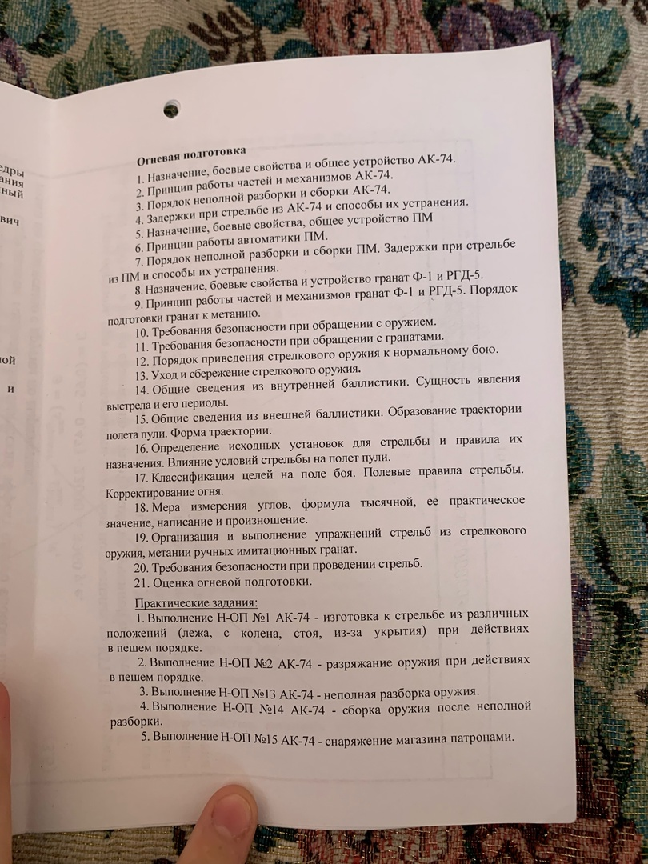

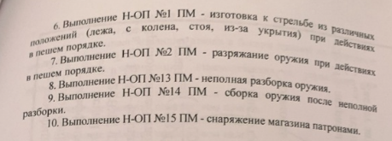

**1. Назначение, боевые свойства и общее устройство АК-74.**

Автомат является индивидуальным стрелковым оружием и предназначен для уничтожения живой силы противника. Для поражения противника в рукопашном бою к автомату присоединяется штык-нож. Для стрельбы из автомата АК-74 применяются 5,45-мм патроны. Из автомата ведется автоматический или одиночный огонь. Автоматический огонь является основным видом огня из автомата.

## **Тактико-технические характеристики акм и ак-74**

|  |  |  |
| --- | --- | --- |
| **Характеристика** | **АКМ** | **АК-74** |
| Калибр, мм | 7,62 | 5,45 |
| Начальная скорость пули, м/с | 715 | 900 |
| Прицельная дальность, м | 1000 | 1000 |
| Емкость магазина, шт. патр. | 30 | 30 |
| Темп стрельбы, выстр./мин. | 600 | 600 |
| Боевая скорострельность, выстр./мин. |  |  |
| при стрельбе одиночными выстрелами | 40 | 40 |
| при стрельбе очередями | 100 | 100 |
| Вес автомата без штык-ножа, кг |  |  |
| со снаряженным магазином | 3,6 | 3,6 |
| Вес штык-ножа с ножнами, кг | 0,45 | 0,49 |
| Дальность, до которой сохраняется убой- |  |  |
| ное действие пули, м | 1500 | 1350 |
| Дальность прямого выстрела |  |  |
| по грудной фигуре (высотой 50 см), м | 350 | 440 |
| по бегущей фигуре (высотой 150 см), м | 525 | 625 |
| Количество нарезов в канале ствола, мм | 4 | 4 |
| Предельная дальность стрельбы |  | 3150 |

**Автомат состоит из следующих основных частей и механизмов:**

* ствола со ствольной коробкой, с прицельным приспособлением, прикладом и пистолетной рукояткой;
* крышки ствольной коробки;
* затворной рамы с газовым поршнем;
* затвора;
* возвратного механизма;
* газовой трубки со ствольной накладкой;
* ударно-спускового механизма;
* цевья;
* магазина.

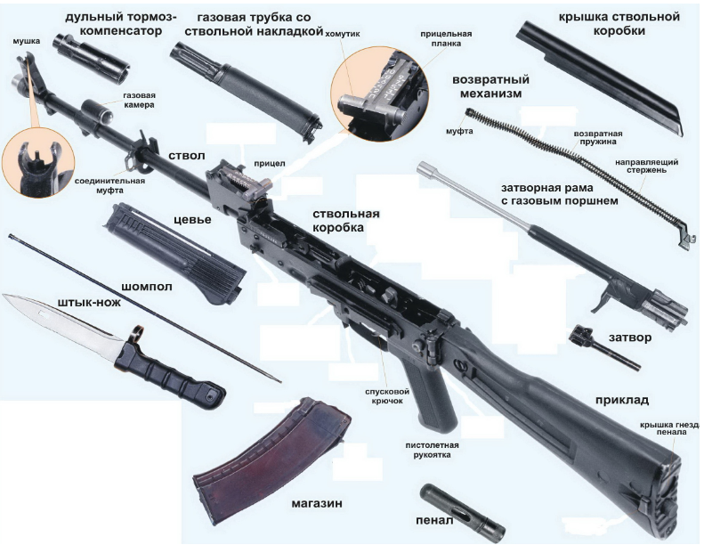

**2**. **Принцип работы частей и механизмов АК-74**

Работа частей и механизмов при стрельбе. Для производства выстрела необходимо нажать на спусковой крючок. Спусковой крючок выходит из зацепления с курком. Курок под действием боевой пружины поворачивается и энергично наносит удар по ударнику. Ударник разбивает капсюль патрона. Пороховой заряд воспламеняется, происходит выстрел. Пуля под действием пороховых газов движется по каналу ствола. Как только она минует газоотводное отверстие, часть газов устремляются в газовую камору. Они давят на газовый поршень и отбрасывают затворную раму назад. Затворная рама, двигаясь назад, увлекает назад затвор. Затвор при движении назад извлекает из канала ствола гильзу. После вылета пули из канала ствола, действие газов на газовый поршень прекращается. Под действием возвратного механизма затворная рама начинает двигаться вперед. Работа частей и механизмов происходит так же, как при заряжании.

**3. Порядок неполной разборки и сборки АК-74**

 1.Отделить магазин.

 2.Вынуть пенал

3.Отделить шомпол

4.Отделить у автомата дульный тормоз-компенсатор (только при чистке оружия)

5.Отделить крышку ствольной коробки.

6.Отделить возвратный механизм.

7.Отделить затворную раму с затвором.

8.Отделить затвор от затворной рамы.

9.Отделить газовую трубку со ствольной накладкой.

**4.** **Задержки при стрельбе из АК-74 и способы их устранения.**

|  |  |  |
| --- | --- | --- |
| Задержки и их характеристика | Причины задержек | Способ устранения |
| **Неподача патрона** Затвор в переднем положении, но выстрела не произошло - в патроннике нет патрона | 1. Загрязнение или неисправность магазина | Перезарядить автомат (пулемет) и продолжать стрельбу. При повторении задержки заменить магазин |
| 2. Неисправность защелки магазина | При неисправности защелки магазина отправить автомат (пулемет) в ремонтную мастерскую |
| **Утыкание патрона** Патрон пулей уткнулся в казенный срез ствола, подвижные части остановились в среднем положении | Неисправность магазина | Удерживая рукоятку затворной рамы, удалить уткнувшийся патрон и продолжать стрельбу. При повторении задержки заменить магазин |
| **Осечка** Затвор в переднем положении, патрон в патроннике, курок спущен - выстрела не произошло | 1. Неисправность патрона | Перезарядить автомат (пулемет) и продолжать стрельбу |
| 2. Неисправность ударника или ударно-спускового механизма; загрязнение или застывание смазки (отсутствует или малый накол бойка на капсюле) | При повторении задержки осмотреть и прочистить ударник и ударно-спусковой механизм; при поломке или износе ударно-спускового механизма автомат (пулемет) отправить в ремонтную мастерскую |
| 3. Заклинивание ударник в затворе | Отделить ударник от затвора и прочистить отверстие в затворе под ударником |
| **Неизвлечение гильзы** Гильза в патроннике, очередной патрон упирается в нее пулей, подвижные части остановились среднем положении | 1. Грязный патрон или загрязнение патронника | Отвести рукоятку затворной рамы назад и, удерживая ее в заднем положении, отделить магазин и извлечь уткнувшийся патрон. Извлечь затвором или шомполом гильзу из патронника. Продолжать стрельбу. При повторении задержки прочистить патронник и патроны Осмотреть и очистить от грязи выбрасыватель и продолжать стрельбу. При неисправности выбрасывателя автомат {пулемет) отправить в ремонтную мастерскую |
| 2. Загрязнение или неисправность выбрасывателя ли его пружины |
| **Прихват или неотражение гильзы** Гильза не выброшена из ствольной коробки, а осталась в ней впереди затвора или дослана затвором обратно в патронник | 1. Загрязнение трущихся частей, газовых путей или патронника | Отвести рукоятку затворной рамы назад, выбросить гильзу и продолжать стрельбу При повторении задержки прочистить газовые пути, трущиеся части и патронник; трущиеся части смазать. При неисправности выбрасывателя автомат (пулемет) отправить в ремонтную мастерскую |
| 2. Загрязнение или неисправность выбрасывателя |
| **Недоход затворной рамы в переднее положение** | Поломка возвратной пружины | Заменить пружину (в боевой обстановке переднюю часть пружины повернуть заправленным концом назад и продолжать стрельбу) |

**5.** **Назначение, боевые свойства, общее устройство ПМ**

|  |  |
| --- | --- |
| 9-ммпистолет Макарова (ПМ) яв­ляется личным оружием нападения и защиты, предназначенным для поражения противника на коротких расстояниях. | Пистолет Макарова (ПМ) |

**Боевые характеристики:**

* вес пистолета с магазином без патронов, гр – 730;
* вес пистолета с магазином, снаря­женным 8-ю патронами, гр - 810;
* калибр, мм - 9;
* число нарезов – 4;
* ёмкость магазина, патронов - 8;
* боевая скорострельность, выстр./ мин - 30;
* начальная скорость пули, м/ с - 315;
* прицельная дальность, м – 50.

**Общее устройство пистолета пм. Устройство пистолета Макарова (пм):**

1. рамка со стволом и спусковой скобой;
2. затвор с ударником, выбрасывателем и предохранителем;
3. возвратная пружина;
4. части ударно-спускового механизма;
5. рукоятка с винтом;
6. затворная задержка;
7. Магазин

**6. Принцип работы автоматики ПМ**

Автоматическое действие автомата основано на использовании энергии пороховых газов, отводимых из канала ствола в газовую камору. При выстреле часть пороховых газов, следующих за пулей, устремляется в газовую камору, давит на переднюю стенку газового поршня и отбрасывает его назад вместе с затворной рамой и затвором. При отходе затворной рамы назад происходит отпирание затвора, затвор извлекает из патронника гильзу и выбрасывает ее наружу, затворная рама сжимает возвратную пружину и взводит курок (ставит его на взвод автоспуска). В переднее положение затворная рама возвращается под действием возвратного механизма, затвор при этом досылает очередной патрон из магазина в патронник и закрывает канал ствола, а затворная рама выводит шептало автоспуска из-под взвода автоспуска курка. Курок становится на боевой взвод. Запирание затвора осуществляется поворотом его вправо, в результате чего боевые выступы затвора заходят за боевые упоры ствольной коробки.

**7. Порядок неполной разборки и сборки ПМ. Задержки при стрельбе**

**из ПМ и способы их устранения.**

**Неполную разборку производить в следующей последовательности:**

1. Извлечь магазин из основания рукоятки. Проверить, нет ли в патроннике патрона.

2. Отделить затвор от рамки.

3. Снять со ствола возвратную пружину.

**Порядок сборки ПМ после неполной разборки:**

1. Надеть на ствол возвратную пружину.

2. Присоединить затвор к рамке. Включить предохранитель (поднять флажок вверх).

3. Вставить магазин в основание рукоятки.

Задержка - это отказ, вынужденная остановка в стрельбе, вызванная неисправностью стрелкового оружия или патрона, неумелым обращением с оружием. Все военнослужащие должны изучить причины и характер неисправностей, вызывающих задержки при стрельбе, и научиться практически устранять эти задержки. Необходимо, чтобы навыки в устранении задержек при стрельбе непрерывно совершенствовались.

Способы устранения задержек 1. Осечка. Затвор в крайнем переднем положении, курок спущен, но выстрела не произошло. 1. Капсюль патрона неисправен. 1. Перезарядить пистолет и продолжить стрельбу. 2. Сгущение смазки или загрязнение канала под ударник. 2. Осмотреть и прочистить пистолет. 3. Не полностью ввинчен винт рукоятки (в пистолетах без задвижки боевой пружины). 3. Ввинтить винт рукоятки до отказа. 4. Мал выход ударника или забоины на бойке.

**8. Назначение, боевые свойства и устройство гранат Ф-1 и РГД-5.**

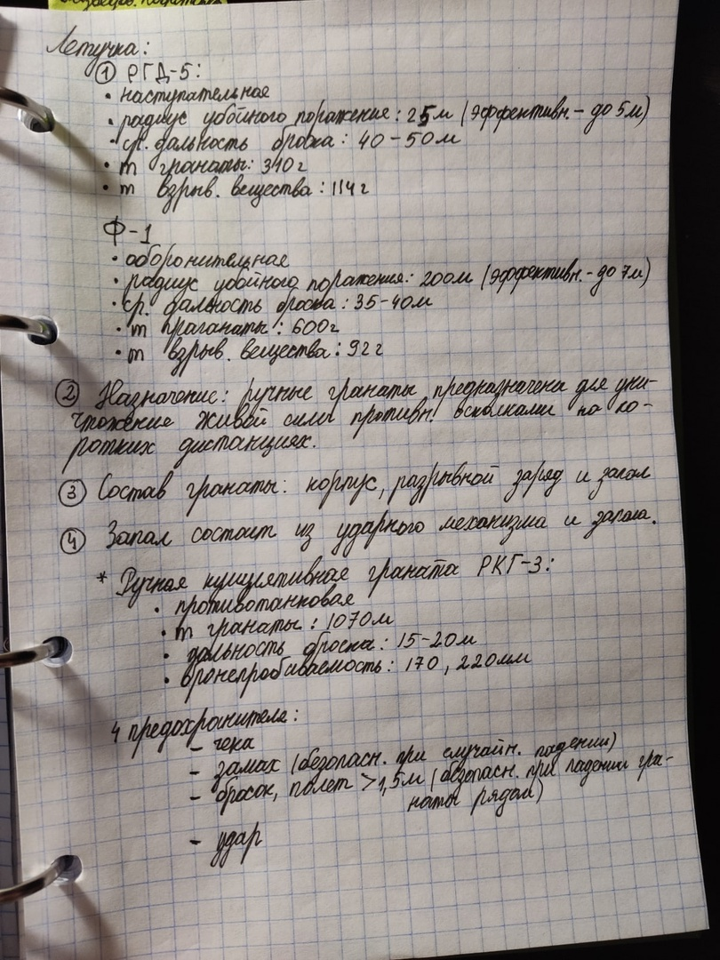

**9. Принцип работы частей и механизмов гранат Ф-1 и РГД-5. Порядок**

**подготовки гранат к метанию.**

Перед укладкой в сумку и перед заряжанием гранаты и запалы необходимо осматривать. Корпус гранаты не должен иметь глубоких вмятин и глубоко проникшей ржавчины. Трубка запала и запал должны быть чистыми, без помятостей и ржавчины; концы предохранительной чеки разведены и без трещин на изгибах. Запалами с трещинами и зеленым налетом пользоваться нельзя. При переноске гранаты надо оберегать от толчков, ударов, огня, грязи и сырости.

*Заряжать гранату (вставлять запал) разрешается только перед ее метанием.*

***ЗАПРЕЩАЕТСЯ:***

* разбирать боевые гранаты и устранять в них неисправности,
* переносить гранаты без сумок (подвешенными за кольцо предохранительной чеки),
* трогать неразорвавшиеся гранаты

Боевые гранаты выдаются только обученным обращению с ними, переносятся в гранатных сумках. Запалы помещаются в них отдельно от гранат.

 Перед метанием гранаты. Достать гранату из сумки, вывинтить пробку из трубки, на ее место ввернуть до отказа запал. Части ударного механизма запала находятся в следующем положении: ударник взведен и удерживается в верхнем положении вилкой спускового рычага, соединенного с трубкой ударного механизма предохранительной чекой. Концы предохранительной чеки разведены и прочно удерживают ее в запале.

11. При метании гранаты. Граната для метания берется в руку так, чтобы спусковой рычаг пальцами был прижат к корпусу гранаты. Не отпуская рычага, выдергивается предохранительная чека и граната бросается в цель. После выдергивания чеки положение частей запала не меняется, ударник во взведенном положении удерживается спусковым рычагом, который освобождается от соединения с трубкой ударного механизма, но прижимается к ней пальцами руки. В момент броска гранаты спусковой рычаг отделяется от гранаты и освобождает ударник. Ударник под действием боевой пружины наносит удар (накол) по капсюлю-воспламенителю и воспламеняет его. Луч огня от капсюля-воспламенителя воспламеняет замедлитель (дистанционную часть запала) и, пройдя его, передается капсюлю-детонатору. Капсюль-детонатор взрывается и взрывает разрывной заряд гранаты. Корпус гранаты разрывается, и осколки корпуса и запала разлетаются в разные стороны.

**10. Требования безопасности при обращении с оружием.**

Безопасность при стрельбе обеспечивается четкой организацией стрельб, точным соблюдением Курса стрельб, установленных правил и мер безопасности, высокой дисциплинированностью всех военнослужащих.

При обращении с оружием необходимо строго соблюдать следующие правила:

1.Во время проведения стрельбы все действия с оружием производить только по командам руководителя стрельбы.

2.По окончании или в случаях перерывов в стрельбе, а также при передаче и получении оружия необходимо, прежде всего, убедиться в том, что оно не заряжено.

3.В процессе стрельбы держать оружие только в направлении стрельбы или стволом вверх, независимо от того, заряжено оно или нет.

4.Немедленно прекратить стрельбу и разрядить оружие в случаях: поступления команды на прекращении стрельбы (команды «Стой», «Прекратить огонь»), появления белого флага, запрещающего продолжение стрельбы, появления в секторе стрельбы людей и животных, а также при возникновении пожара на мишенном поле.

5.Передвижение с оружием и его хранение осуществляется с закрытым затвором и спущенным с боевого взвода курком.

**Категорически запрещается:**

1.Заряжать оружие до команды руководителя и сигнала «ОГОНЬ».

2.Направлять оружие на людей, в сторону и в тыл стрельбища, независимо от того, заряжено оно или нет.

3.Оставлять где бы то ни было заряженное оружие и передавать его другим лицам.

5.Открывать и вести огонь из неисправного оружия, неисправными боеприпасами и при поднятом белом флаге.

Каждый военнослужащий должен точно выполнять меры безопасности при стрельбе.

На каждом объекте, на котором проводятся стрельбы, с учетом его особенностей и местных условий разрабатывается инструкция по мерам безопасности, которую должен знать личный состав подразделений, выделенных на стрельбу.

Личный состав, не усвоивший меры безопасности, к стрельбе и обслуживанию стрельбы не допускается.

**11. Требования безопасности при обращении с гранатами.**

6.При метании боевых ручных гранат вставлять запал разрешается только перед ее метанием по команде руководителя

7.Выходить из укрытия разрешается по истечении не менее 10 секунд после взрыва оборонительной и противотанковой гранаты.

4.Заходить на участки стрельбища, где имеются неразорвавшиеся боевые гранаты (снаряды), другие взрывоопасные предметы и средства имитации и трогать их.

6.Переносить боевые ручные гранаты вне гранатных сумок

**12. Порядок приведения стрелкового оружия к нормальному бою.**

Одним из существенных факторов, влияющих на результаты стрельбы, а в целом и на боевую готовность, является качество проверки боя оружия и приведение его к нормальному бою.

Оружие, находящееся в подразделении, должно быть всегда приведено к нормальному бою и иметь выверенные прицелы. Стрельба из оружия, не приведенного к нормальному бою, и с невыверенными прицелами **запрещается.**

Проверка боя оружия производится:

+

При поступлении его в подразделение.

После ремонта замены частей, которые могли бы изменить его бой.

При обнаружении во время стрельбы значительных отклонений пуль.

При постановке оружия на хранение.

В условиях боевой обстановки – периодически при каждой возможности.

Проверка боя и приведение оружия к нормальному бою производятся стрельбой патронами с обыкновенной пулей одной партией, на расстоянии 100 м до пристрелочной мишени. Стрельба ведется по проверочной мишени или по черному прямоугольнику размером 35 см по высоте и 25 см по ширине, укрепленных на белом щите высотой 1 м и шириной 0,5 м. В целях устранения сваливания оружия и для удобства прицеливания щиты с мишенями устанавливаются строго по отвесу, и точка прицеливания должна находиться примерно на высоте головы стреляющего.

Точкой прицеливания является середина нижнего края проверочной мишени, отрезанной по белой линии, соответствующей данному виду оружия. За КТ принимается центр кругов на пристрелочной мишени; на черном прямоугольнике положение КТ отмечается по отвесной линии выше точек прицеливания на расстоянии, предусмотренном правилами проверки боя оружия.

Стрельба из автоматов, винтовок и карабинов производится из положения лежа с упора. В качестве упора может быть использован мешок, не туго набитый деревянными опилками или песком. Стрельба из пулеметов производится из положения лежа на грунте средней плотности, стрельба из пистолетов – из положения стоя или лежа как с упора, так и без него.

При поступлении его в подразделение.

После ремонта замены частей, которые могли бы изменить его бой.

При обнаружении во время стрельбы значительных отклонений пуль.

При постановке оружия на хранение.

В условиях боевой обстановки – периодически при каждой возможности.

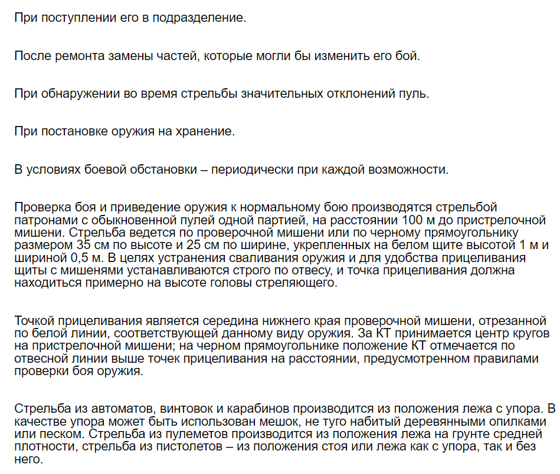

**13. Уход и сбережение стрелкового оружия.**

Оружие должно содержаться в полной исправности и быть готовым к действию. Это достигается своевременной и умелой чисткой, смазкой и правильным хранением оружия.

*Хранение и сбережение оружия и патронов.* Ответственность за хранение оружия и патронов в подразделении несет командир подразделения.

Оружие хранится всегда разряженным, при этом магазин отделен, штык-нож снят, курок спущен, переводчик находится на предохранителе, хомутик прицела установлен на деление «П». Оружие снимается с предохранителя только во время ведения огня.

Военнослужащий обязан всегда содержать оружие чистым и в полной исправности, обращаться с ним бережно и осматривать его в случае необходимости. При проверке работы ударно-спускового механизма не производить излишних спусков курка.

При казарменном и лагерном расположении оружие хранится в пирамиде; в особом отделении той же пирамиды хранятся магазины, сумка для магазинов, штык-нож в ножнах и масленка, для оружия со складывающимся прикладом, кроме того, пенал с принадлежностью и чехол для оружия. Сумка для магазинов и ремень должны храниться чистыми и сухими.

При временном расположении в каком-либо здании оружие следует хранить в сухом месте в отдалении от дверей, печей и нагревательных приборов. В боевой обстановке оружие держать при себе, в руках.

При движении на занятии и на походе оружие переносится на ремне в положении «на ремень», «на грудь» или «за спиной». Ремень должен быть подогнан так, чтобы оружие не ударялось о твердые предметы снаряжения. Оружие переносится с присоединенным магазином. Остальные магазины находятся в сумке. Оружие со складывающимся прикладом переносится и перевозится в любых условиях со сложенным прикладом.

Во время перерывов между занятиями, а также на привалах оружие находится у военнослужащего на ремне или в руках.

**14. Общие сведения из внутренней баллистики. Сущность явления**

**выстрела и его периоды.**

**Выстрел** представляет собой процесс очень быстрого превращения химической энергии пороха сначала в тепловую, а затем в кинетическую энергию движения оружия. **Выстрелом** называется **явление** выбрасывания пули (снаряда) из канала ствола под действием энергии пороховых газов.

Существует 4 периода выстрела: предварительный, 1-3-ий:

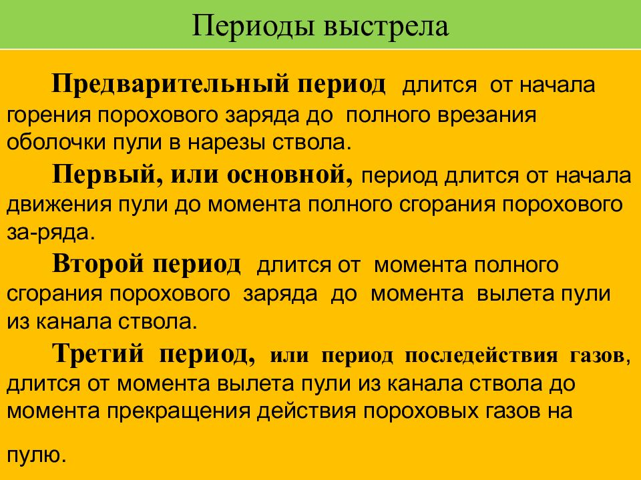

**15. Общие сведения из внешней баллистики. Образование траектории**

**полета пули. Форма траектории.**

Внешняя баллистика**– это наука, изучающая движение пули в воздухе (т.е. после прекращения действия на нее пороховых газов).**

Вылетев из канала ствола под действием пороховых газов, пуля движется по инерции. Для того чтобы определить, как же движется пуля необходимо рассматривать траекторию ее движения. **Траекторией** называется кривая линия, описываемая центром тяжести пули во время полета.

Пуля при полете в воздухе подвергается действиям двух сил: силы тяжести и силы сопротивления воздуха. Сила тяжести заставляет постепенно понижаться, а сила сопротивления воздуха непрерывно замедляет движение пули и стремится опрокинуть ее. В результате действия этих сил скорость полета пули постепенно уменьшается, а ее траектория представляет собой по форме неравномерно изогнутую кривую.

Сопротивление воздуха полету пули вызывается тем, что воздух представляет собой упругую среду, поэтому в этой среде затрачивается часть энергии пули, что вызывается тремя основными причинами:

* трением воздуха;
* образованием завихрений;
* образованием баллистической волны.

Величина силы сопротивления воздуха в основном зависит от:

* скорости полета пули;
* формы и калибра пули;
* от поверхности пули;
* плотности воздуха

и возрастает с увеличением скорости полета пули, ее калибра и плотности воздуха.

**16**. **Определение исходных установок для стрельбы и правила их**

**назначения. Влияние условий стрельбы на полет пули.**

В зависимости от условий боевой обстановки подготовка исходных данных для стрельбы может производиться заблаговременно (по ориентирам и рубежам, где ожидается появление противника, по намечаемым участкам сосредоточения огня) или непосредственно по целям.

При заблаговременной подготовке более точно определяются расстояния (с использованием приборов, карты и т. п.), поправки на изменения условий стрельбы могут быть рассчитаны с помощью таблиц, стреляющие располагают достаточным временем для производства расчетов.

 За табличные условия стрельбы принимаются температура воздуха +15°С, отсутствие ветра и превышения местности над уровнем моря, угол места цели не более 15°.

прицел назначается соответственно дальности до цели, а точка прицеливания выбирается в центре цели.

В этом случае средняя траектория пройдет через середину цели и вероятность попадания будет наибольшей. Для современного стрелкового оружия, обладающего высокой кучностью боя, при таких условиях поражение цели достигается обычно первой очередью. Решающим в получении такого результата является точное определение дальности до цели.

Дальность до цели 300 м, условия стрельбы не отличаются от табличных.

Цель - объект противника, намеченный для поражения. Обнаруженные цели должны оцениваться по степени важности и опасности.

**Важными целями** принято считать такие цели которые по своим огневым возможностям способы нанести существенные потери нашим подразделениям или поражение которых в данных условиях может облегчить и ускорить выполнение боевой задачи.

**Опасными целями** называются важные огневые средства противника находятся от наших подразделений в пределах их дальности действительного огня.

(Например, расчет установки ПТУР является важной целью, при его нахождении на дальности до 4000 м эта цель будет не только важной, но и опасной, а при нахождении этой же цели на дальности свыше 4000 м, цель будет важной, но в данный момент не опасной).

МОМЕНТ ОТКРЫТИЯ ОГНЯ

Наиболее благоприятный момент для открытия огня: когда цель видна в полный рост, когда цели скучиваются, когда цели приближаются к местному предмету, дальность до которой известна. Наибольшее поражение противнику наносит внезапный огонь с фланга.

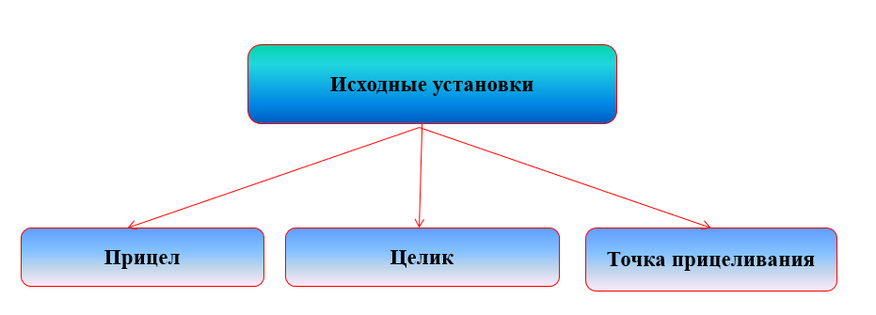

При точном определении расстояния до цели и при табличных условиях стрельбы прицел назначается соответственно дальности до цели, а точка прицеливания выбирается в центре цели. В этом случае средняя траектория пройдет через середину цели и вероятность попадания будет наибольшей

Отсчет фигур при выносе точки прицеливания надо производить от середины цели, а не от ее края, так как величины отклонений пуль по боковому направлению; рассчитывались от середины фигуры

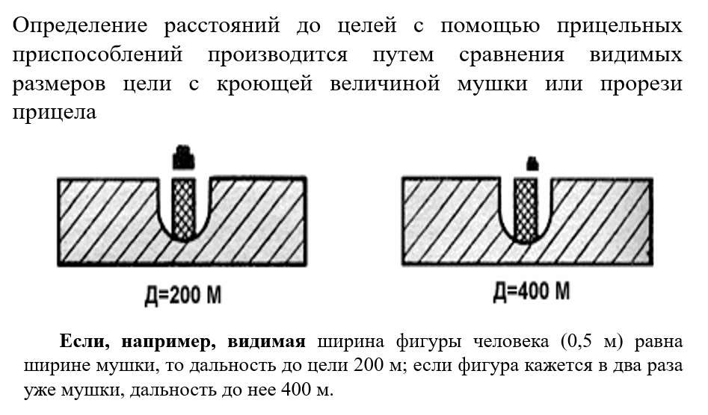

при температуре воздуха выше –25 градусов С точку прицеливания выбирать по верхнему краю цели (ВКЦ) (рис. 8); При температуре воздуха ниже – 25 градусов С увеличивать прицел на одно деление (рис. 9).

Пр=Дц

Точка прицеливания

Рис. 8

Дц > 400 м, t= - 10-25

Пр=Дц+1

Точка прицеливания

Рис. 9

Д > 400 м, t<-25

**17. Классификация целей на поле боя. Полевые правила стрельбы.**

**Корректирование огня.**

Деление целей на опасные и неопасные, важные и менее важные позволяют командиру быстро и правильно принимать решение об очередности их поражения: в первую очередь должны уничтожать опасные цели, во вторую очередь - важные цели, а затем - все остальное. **Важными целями** принято считать такие цели которые по своим огневым возможностям способы нанести существенные потери нашим подразделениям или поражение которых в данных условиях может облегчить и ускорить выполнение боевой задачи.

**Опасными целями** называются важные огневые средства противника находятся от наших подразделений в пределах их дальности действительного огня.

**Стрельба ночью по цели, обнаруживающей себя вспышками выстрелов**, ведется с установкой прицела 4 или «П» длинными очередями.

**Огонь открывается** в тот момент, когда вспышки выстрелов видны в центре предохранителя мушки и на гривке прицельной планки. В тех случаях, когда предохранитель мушки и гривка прицельной планки не видны, автомат (пулемет) направляется в цель по стволу.

**Сила ветра:**

* слабый (2—3 м/с),
* умеренный (4—6 м/с),
* сильный (8—12 м/с).

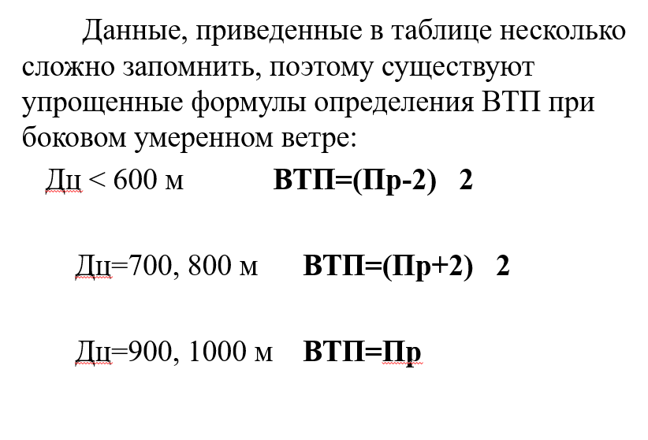

Цели на поле боя могут быть **неподвижными, появляющимися на короткое время и движущимися**,**Важными,опасными,Особо опасными целями,не опасными в данный момент боя.**

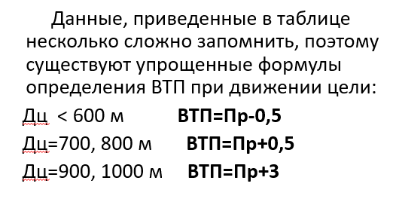

Табличные поправки **при сильном ветре** (скорость 8—12 м/с) необходимо увеличить в два раза, а **при слабом ветре** (скорость 2—3 м/с) уменьшить в два раза. **При ветре, дующем под острым углом к плоскости стрельбы**, поправка берется в два раза меньше, чем при ветре, дующем под углом 90° к плоскости стрельбы.

**18. Мера измерения углов, формула тысячной, ее практическое**

**значение, написание и произношение.**

Дистанция до объекта определяется по формуле дальность. Произносится как “дуй в тысячу” D*Y=B*1000.

В качестве единицы измерения угловых величин принят градус, минута, секунда. Эта система измерения углов обеспечивает достаточную точность при решении многих практических задач, но весьма неудобна для применения в военном деле.

Формула "тысячной" находят широкое применение в стрелково-артиллерийской практике. По ним можно решать задачи трех типов. Для решения таких задач очень важно знать типовые размеры целей, Т.е. величину В:

- средняя высота: - бегущего солдата (и мишени N 8,8а) - 1,5 метра;

- стоящего человека - 1,7 - 1,8 м;

- средняя высота: - танка - 2,7 м;

- груз. автомобиля - 2 м;

- легкового - 1,5 м;

**19. Организация и выполнение упражнений стрельб из стрелкового оружия, метании ручных имитационных гранат**

**Курс стрельб из стрелкового оружия, гранатометов, огнеметов, вооружения боевых и специальных машин предназначен для обучения** солдат, курсантов, сержантов, прапорщиков, офицеров, а также **студентов военных** факультетов (**кафедр**) и гражданского персонала Вооруженных Сил **умелому и эффективному применению стрелкового оружия, гранатометов**, **ручных гранат**, **вооружения боевых машин пехоты в современном бою**, а также для подготовки личного состава отделений, взводов и рот к решению огневых задач в составе указанных подразделений.

**Исходное положение** предназначается для построения и подготовки обучаемых очередной смены, размещения боевых машин перед выполнением упражнений стрельб, постановки задач личному составу подразделений.

**Рубеж открытия огня** – линия, по достижении которой разрешается стрельба. Рубеж открытия огня (огневая позиция)* должен (должна) располагаться на удалении от исходного положения не ближе при стрельбе из:

стрелкового оружия и автоматических гранатометов на станке – 10 м;

вооружения боевых машин и танков – 25 м;

ручных и станкового противотанкового гранатометов – 30 м;

**Рубеж прекращения огня** – линия, по достижении которой стрельба прекращается.

Руководитель стрельбы на участке, получив сигнал «Огонь», подает команду **«К БОЮ»**, по которой обучаемые действуют в следующем порядке:

при выполнении упражнений стрельб с места – занимают указанные огневые позиции, изготавливаются к стрельбе, ставят оружие на предохранитель и докладывают: **«Такой-то, к бою готов»**. Руководитель стрельбы, приняв доклады от стреляющих, подает команду: **«ОГОНЬ»**. Обучаемые, действуя в соответствии с полученной задачей, наблюдают в указанном секторе стрельбы, при обнаружении целей самостоятельно снимают оружие с предохранителя и открывают огонь из положений для стрельбы, предусмотренных в условиях выполнения упражнений стрельб;

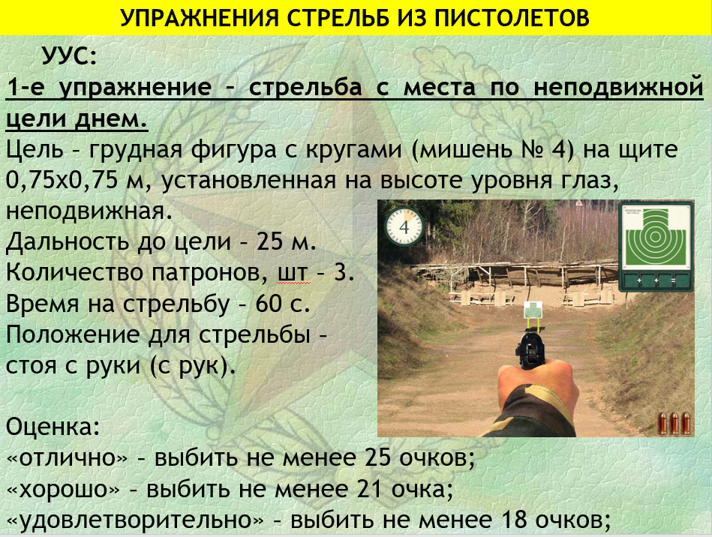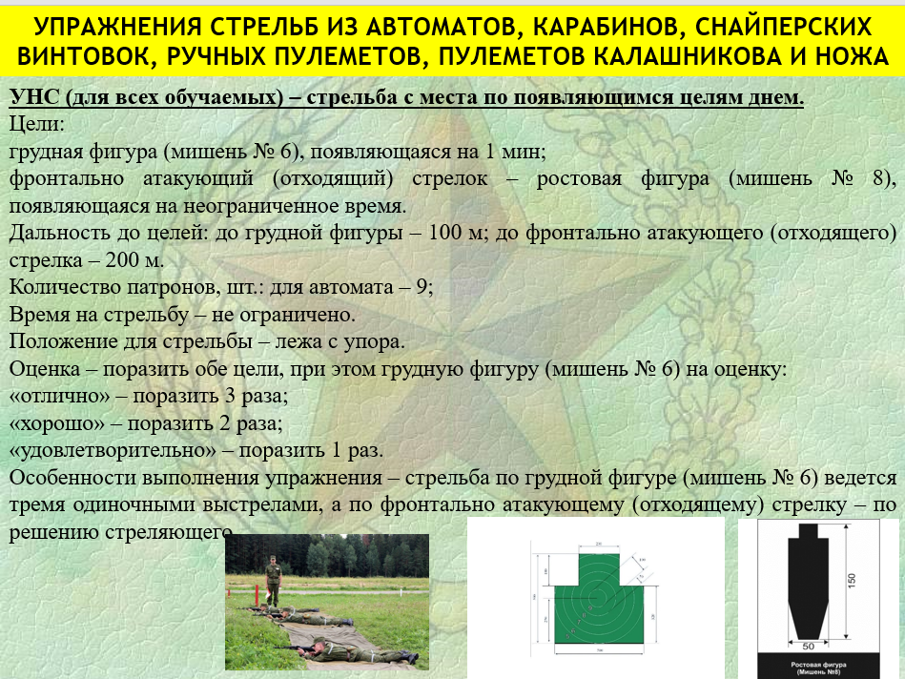

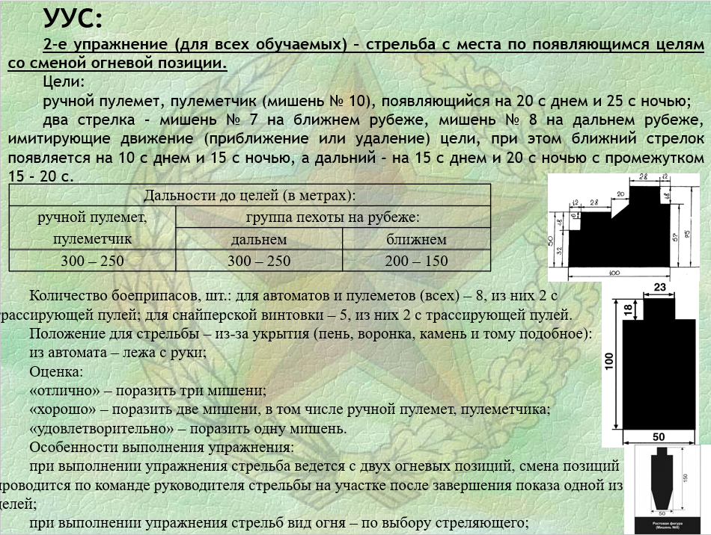

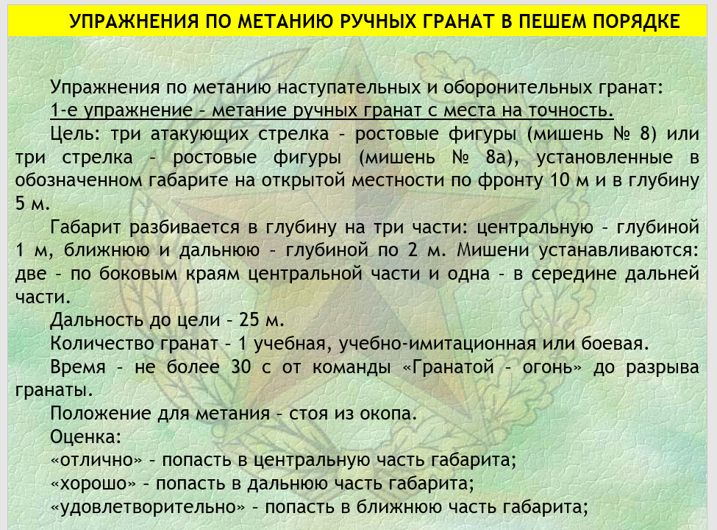

**20. Требования безопасности при проведении стрельб**

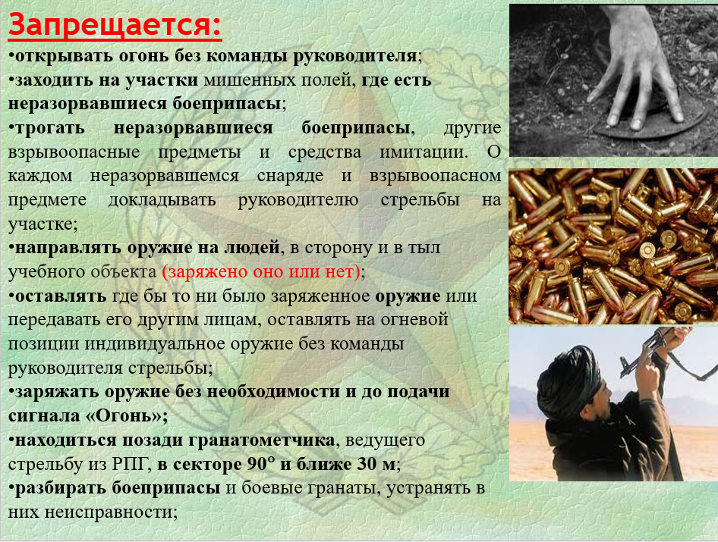

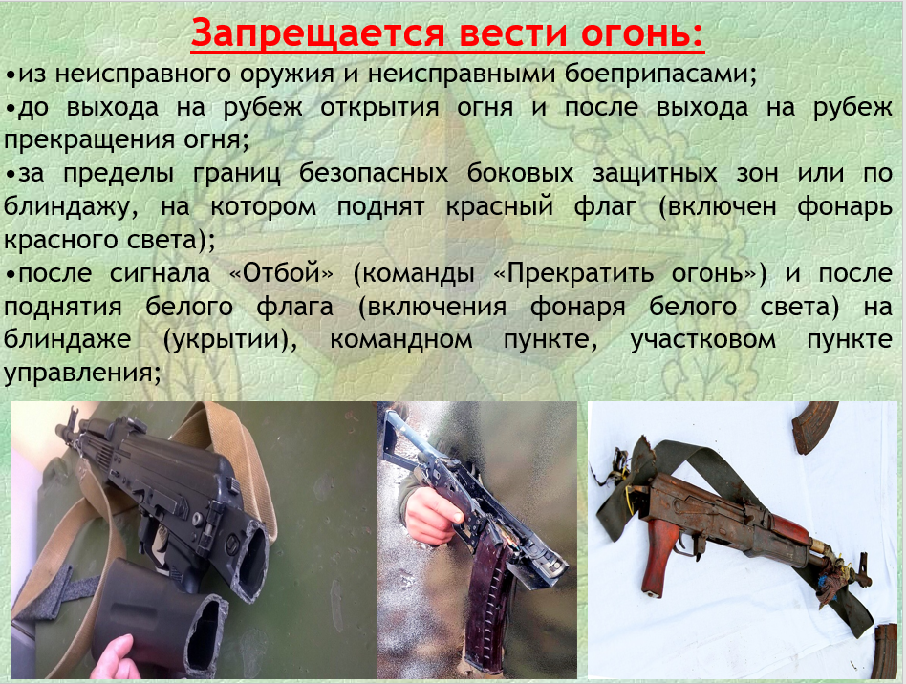

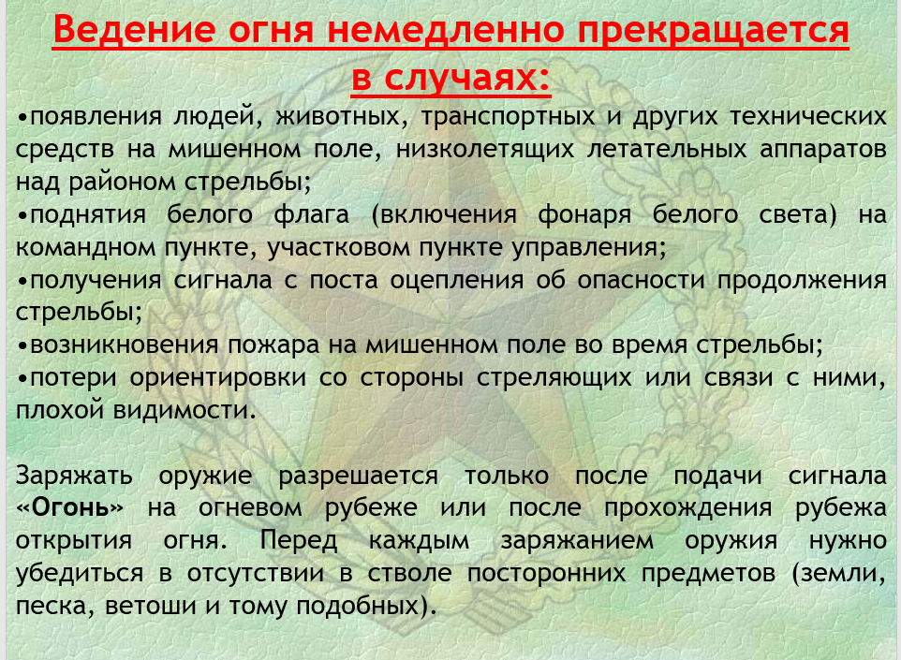

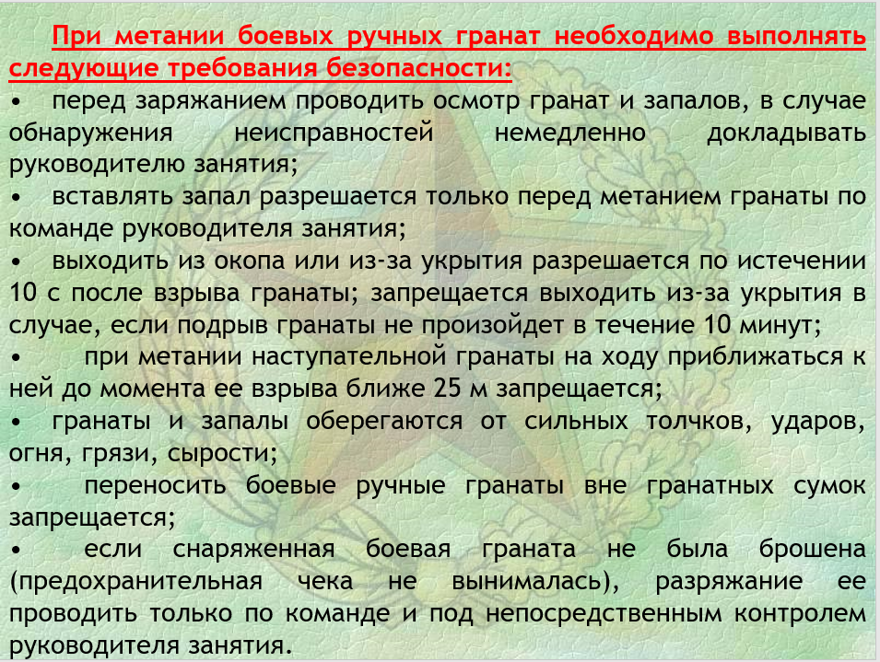

**21. Оценка огневой подготовки**

**Индивидуальная оценка военнослужащего** по огневой подготовке слагается **из трех оценок**: **за стрельбу**, **за** **отработку нормативов, за знание основ и правил стрельбы** из вооружения боевых машин и стрелкового оружия, **материальной части** вооружения (оружия), и определяется:

**«отлично»**, если получены три оценки, в том числе за стрельбу, **«отлично»**, а одна оценка не ниже **«хорошо»** (для офицеров – все оценки «отлично»);

**«хорошо»**, если получены три оценки, в том числе за стрельбу, не ниже **«хорошо»**, а одна оценка не ниже **«удовлетворительно»** (для офицеров – все оценки не ниже «хорошо»);

**«удовлетворительно»**, если получены все оценки не ниже **«удовлетворительно»** или одна оценка, но не за стрельбу, **«неудовлетворительно»** при наличии одной оценки **«хорошо»** и одной оценки «удовлетворительно» из всех других (для офицеров – все оценки не ниже «удовлетворительно»).

**Оценка за отработку нормативов выставляется за отработку не менее трех нормативов по огневой подготовке и выставляется:**

**«отлично»**, если не менее 50 % проверенных нормативов отработаны на «отлично», а остальные на «хорошо»;

**«хорошо»**, если не менее 50 % проверенных нормативов отработаны не ниже чем на «хорошо», а остальные на «удовлетворительно»;

**«удовлетворительно»**, если не менее 70 % проверенных нормативов отработаны не ниже чем на «удовлетворительно». При отработке трех нормативов оценка «удовлетворительно» выставляется, если отработаны три норматива не ниже чем на «удовлетворительно», а при получении одной неудовлетворительной оценки остальные два не ниже чем на «хорошо».

Оценки по огневой подготовке учебным отделению, взводу, роте выводятся по оценкам, которые получил каждый обучаемый, и определяются:

«отлично», если **90 %** обучаемых получили положительные оценки, при этом не менее **50 %** – «отлично»;

«хорошо», если **80 %** обучаемых получили положительные оценки, при этом не менее **50 %** – не ниже «хорошо»;

«удовлетворительно», если не менее **70 %** обучаемых получили оценку не ниже «удовлетворительно».

## **Тактическая подготовка**

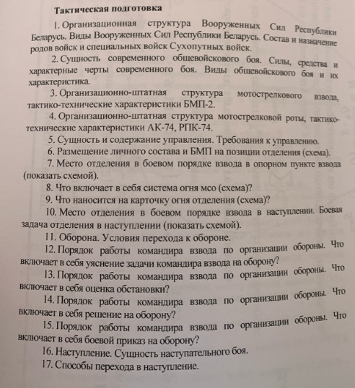

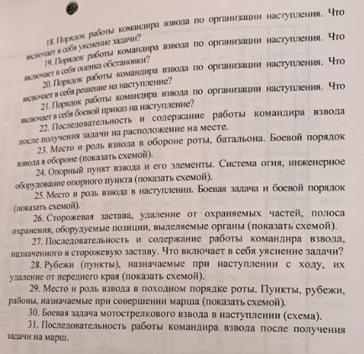

**1.Организационная структура Вооруженных Сил Республики Беларусь. Виды Вооруженных Сил Республики Беларусь, их состав   
и назначение.**

**Вооруженные Силы Республики включают:**

Центральные органы управления (МО РБ, ГШ ВС).

Специальные войска, Вооружение ВС, Тыл ВС, Вузы и организации ВС.

**Виды Вооружённых Сил:**

Сухопутные войска;

Военно-воздушные силы и войска ПВО;

Силы специальных операций ВС

Сухопутные войска предназначены для решения задач по отражению ударов противника и его разгрому в случае развязывания им агрессии. Используя оборонные возможности, Сухопутные войска в состоянии эффективно вести борьбу с наземным и воздушным противником во взаимодействии с Военно-воздушными силами и войсками противовоздушной обороны.

Сухопутные войска состоят из родов войск и специальных войск. Рода войск и специальные войска в зависимости от характера выполняемых задач имеют свойственные им вооружение, военную технику и организацию.

Для решения боевых задач Сухопутные войска имеют в своем составе механизированные соединения, ракетные войска и артиллерию, войсковую ПВО, специальные войска, части и учреждения тылового и технического обеспечения.

**В состав Сухопутных войск Республики Беларусь входят:**

мотострелковые и танковые войска;

ракетные войска и артиллерия;

войска противовоздушной обороны;

специальные части, обеспечивающие действия основных войск (связи, инженерные, радиотехнические, РХБЗ, автомобильные и другие).

**Состав и назначение родов войск и специальных войск Сухопутных войск.**

**Род войск** - войска, предназначенные для непосредственного ведения боя, обладающие определенными боевыми свойствами и присущим им боевым предназначением.

Сухопутные войска имеют в своем составе следующие рода войск:

* механизированные части (мотострелковые войска, танковые войска);
* мобильные силы;
* ракетные войска;
* артиллерию;
* войска противовоздушной обороны сухопутных войск;
* специальные войска, обеспечивающие действия основных войск (связи, инженерные, радиотехнические, РХБЗ и другие;
* части и учреждения тыла.

**Военно-воздушные силы и войска противовоздушной обороны** как вид Вооруженных Сил предназначены для защиты центров, районов, объектов, группировок войск от ударов противника с воздуха, а также для поражения объектов, военно-экономического потенциала и войск противника, огневой поддержки и обеспечения боевых действий Сухопутных войск.

Организационно ВВС и войска ПВО состоят из воинских частей непосредственного подчинения, оперативного, технического и тылового обеспечения.

**Силы специальных операций Вооружённых сил Республики Беларусь** или **ССО ВС РБ** — высокомобильный род войск [Вооружённых сил Республики Беларусь](https://warriors.fandom.com/ru/wiki/%D0%92%D0%A1_%D0%91%D0%B5%D0%BB%D0%B0%D1%80%D1%83%D1%81%D0%B8). Являются преемником ВДВ СССР в Беларуси. Основные задачи: контр-диверсионная деятельность, разведка, выполнение различных задач специальными методами в целях прекращения вооруженного конфликта в отношении Республики Беларусь. Выступают одним из основных элементов стратегического сдерживания.

**2. Сущность современного общевойскового боя. Силы, средства   
и характерные черты современного боя. Виды общевойскового боя   
и их характеристика.**

**Общевойсковой бой** – бой, в котором участвуют подразделения, воинские части и соединения различных видов Вооруженных Сил и родов войск, усилия которых объединены единым планом и согласованы по цели, месту и времени.

**Разгром противника в общевойсковом бою достигается:**

- огнем из всех видов оружия;

- мощными ударами, активными и решительными действиями войск;

- предельным напряжением моральных и физических сил личного состава.

В современном общевойсковом бою могут также участвовать воинские части и подразделения других войск и воинских формирований.

**Основным содержанием общевойскового боя являются:**

- огонь обычных средств поражения;

- удар и маневр войск.

Кроме того, на современном этапе развития общевойскового боя его составной частью становится:

радиоэлектронное подавление систем управления войсками и оружием противника (далее – РЭП).

**Характерными чертами современного общевойскового боя являются:**

высокая напряженность, скоротечность и динамичность боевых действий;

наземно-воздушный характер общевойскового боя, одновременное мощное огневое воздействие на всю глубину боевого порядка сторон;

применение разнообразных способов выполнения поставленных задач;

быстрые и резкие изменения обстановки, переход от одних видов действий к другим;

резкое снижение тактических плотностей;

сложная радиоэлектронная обстановка.

**Виды общевойскового боя.**

Тактические действия воинских частей и подразделений подразделяются на:

- основные (оборона и наступление);

- обеспечивающие (передвижение, расположение на месте, разведка, охранение);

- специальные (контртеррористические и демонстрационные действия, блокирование, деблокирование, охрана, локализация, сковывание);

- вспомогательные (подготовку района боевых действий).

**3. Организационно-штатная структура мотострелкового взвода. ТТХ БМП-2.**

**БМП-2.** Вооружение: 30мм авт. пушка (б. к-500сн.), 7.62мм ПКТ (б. к. 2000 патр.), ПТУР 4шт. (Дальность стрельбы до 4км). Вместимость 3+7. Вес 14т. Плавающая. Скорость 65 км/ч (на плаву 7 км/ч). Запас хода-600 км

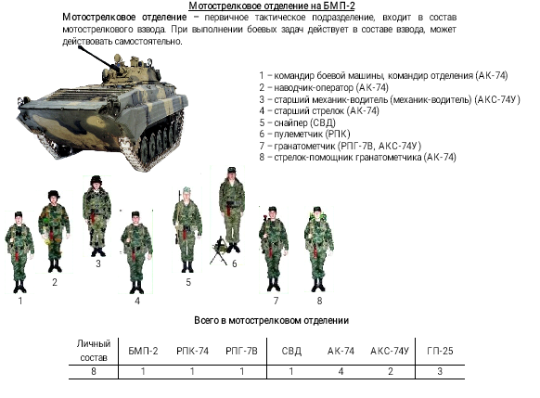

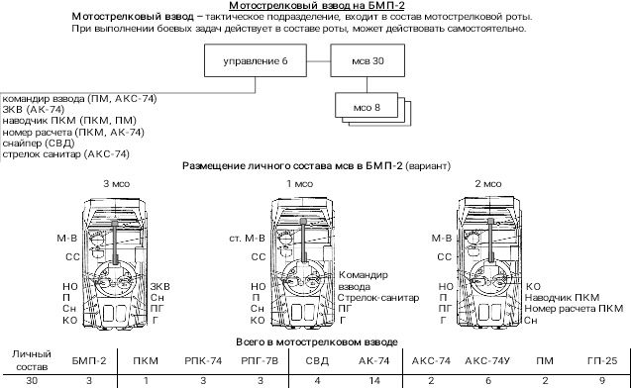

**4.Организационно-штатная структура мотострелковой роты. ТТХ основных образцов вооружения и боевой техники РПК-74, АК-74).**

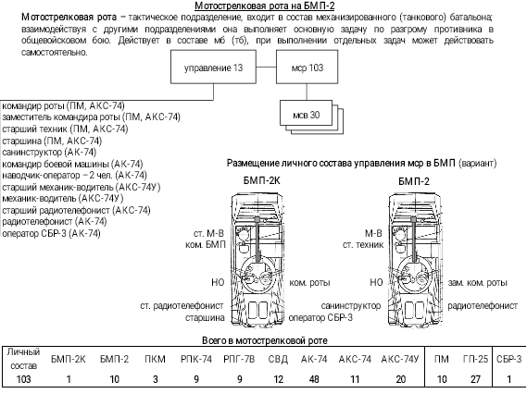

|  | **АК-74** | **РПК-74** |
| --- | --- | --- |
| Калибр (мм) | 5,45 | 5,45 |
| Прицельная дальность (м) | 1000 | 1000 |
| Боевой вес, кг | 3,6 | 5,5 |
| Боевая скорострельность в/мин | 40/100 | 50/150 |
| Емкость магазина шт. | 30 | 45 |
| Дальность прямого выстрела: -по грудной фигуре/-по бегущей фигуре, м | 440/625 | 460/640 |
| Начальная скорость пули, м/с | 900 | 960 |
| Дальность, до которой сохраняется убойное действие: | 1350 | 1850 |

**5. Сущность и содержание управления. Требования к управлению.**

**СУЩНОСТЬ УПРАВЛЕНИЯ** подразделениями заключается в целенаправленной деятельности их командиров и штабов по поддержанию постоянной высокой боевой готовности подразделений, подготовке их к бою и руководству ими при выполнении поставленных задач .

**ОСНОВНЫЕ ЗАДАЧИ УПРАВЛЕНИЯ = содержание:**

непрерывное добывание, сбор, изучение и анализ данных обстановки;

своевременное принятие решения и уточнение его в ходе действий;

доведение (постановка) задач подчиненным;

организация и поддержание непрерывного взаимодействия;

организация и проведение мероприятий по всестороннему обеспечению действий;

подготовка подразделения к действиям и непосредственное руководство ими;

организация управления;

постоянный контроль за выполнением поставленных задач и оказание помощи подчиненным.

**ТРЕБОВАНИЯ К УПРАВЛЕНИЮ**

**Устойчивость** управления достигается:

- правильным уяснением задачи, поставленной старшим начальником;

- настойчивым проведением в жизнь принятых решений;

- умелой организацией работы на средствах связи;

- поддержанием устойчивой связи.

**Непрерывность** управления достигается:

- постоянным знанием командиром реально складывающейся обстановки и всесторонней ее оценкой;

- своевременным принятием решения и четкой постановкой задач подчиненным;

- наличием постоянно действующей связи;

- постоянными докладами об обстановке снизу вверх и информацией сверху вниз;

- строгим соблюдением порядка передачи сигналов, команд и постановки задач;

- постоянной готовностью подчиненных командиров взять управление на себя;

- восстановлением нарушенного управления в кратчайшие сроки

**Оперативность** управления достигается:

- быстрым и незамедлительном реагированием командира на изменения обстановки;

- своевременным уточнением принятого решения, и влиянием на действия подразделений;

- знанием личным составом установленных сигналов управления, взаимодействия и оповещения

**Скрытность** управления достигается:

- строгим соблюдением правил и порядка ведения переговоров,

- строгим выполнением правил СУВ;

- воспитанием личного состава в духе высокой бдительности.

1. **Размещение личного состава и БМП (БТР) на позиции отделения (показать схемой).**

**Мотострелковое отделение** в обороне действует, как правило, в составе взвода, а также может назначаться в огневую засаду. Боевая машина пехоты без десанта может выделяться для действий в огневой засаде, в качестве кочующего огневого средства, в состав группы боевых машин взвода или бронегруппы батальона (роты).

**Мотострелковое отделение обороняет боевую позицию до 100 м по фронту.**

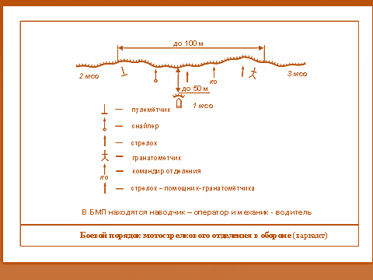

1. **Место отделения в боевом порядке взвода в опорном пункте взвода (показать схемой).**

**Мотострелковое отделение** в обороне действует, как правило, в составе взвода, а также может назначаться в огневую засаду. Боевая машина пехоты без десанта может выделяться для действий в огневой засаде, в качестве кочующего огневого средства, в состав группы боевых машин взвода или бронегруппы батальона (роты).

Мотострелковое отделение обороняет боевую позицию **до 100 м** по фронту.

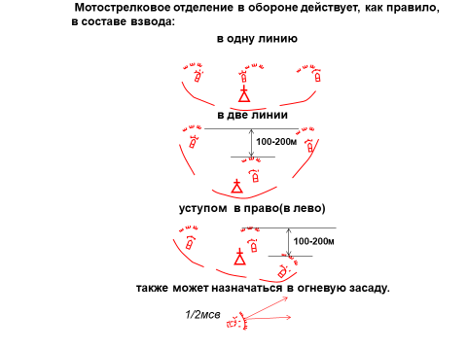

1. **Что включает в себя система огня мсо (схема)?**

Система огня организуется с учётом огневых возможностей всех видов оружия и приданных огневых средств на тесном их взаимодействии и в сочетании с инженерными заграждениями и естественными препятствиями.

Система огня должна обеспечивать прежде всего уничтожение танков и других бронированных машин перед позицией отделения и на флангах.

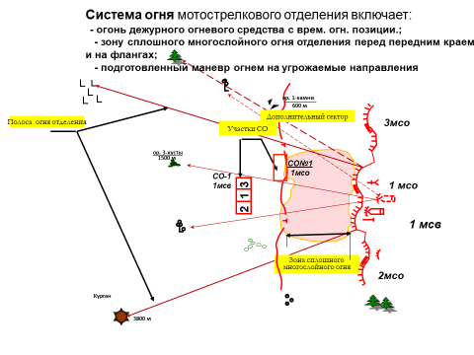

**9. Что наносится на карточку огня отделения (показать схемой)?**

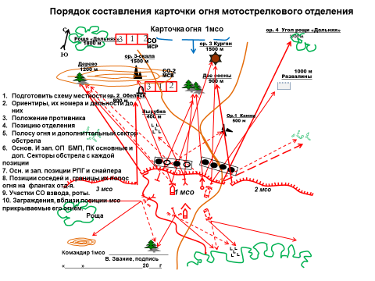

**10. Место отделения в боевом порядке взвода в наступлении. Боевая задача отделения в наступлении (показать схемой).**

Мотострелковое отделение наступает, как правило, в составе взвода или может придаваться на усиление танковому взводу. В пешем порядке мотострелковое отделение действует на фронте до 50 м..

Боевой порядок мотострелкового отделения, наступающего в пешем порядке, как правило, включает маневренную, огневую группы (цепь солдат) и боевую машину пехоты (бронетранспортер)

В зависимости от полученной боевой задачи и условий обстановки боевые группы могут наступать в линию, уступом вправо (влево) с интервалом между военнослужащими в боевых группах 6–8 м (8–12 шагов), а между группами 10–20 м (15–30 шагов).

**Мотострелковому отделению в наступлении назначаются объект атаки и направление продолжения наступления.**

**Направление продолжения наступления отделения определяется с таким расчетом, чтобы обеспечивалось выполнение ближайшей задачи взвода.**

**Объектом атаки** мотострелкового отделения обычно **являются**

**живая сила в окопах или других фортификационных сооружениях,**

**танки, орудия, противотанковые ракетные комплексы,**

**пулеметы и другие огневые средства противника,** расположенные в первой траншее и ближайшей глубине его обороны.

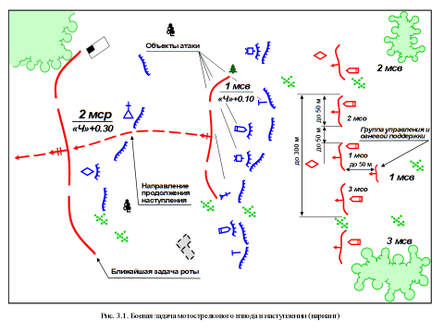

**11. Оборона. Условия перехода к обороне.**

**Оборона** – основной вид боя, проводимый в целях отражения наступления (атаки) превосходящих сил противника, нанесения поражения его живой силе и технике, удержания опорного пункта (очага сопротивления, позиции, объекта), создания благоприятных условий для дальнейших действий.

**Оборона имеет целью** сорвать или отразить наступление (атаку) превосходящих сил противника, нанести поражение его живой силе и технике, удержать опорный пункт (очаг сопротивления, позицию, объект) и тем самым создать выгодные условия для последующих действий.

**Оборона должна быть устойчивой и активной**, способной противостоять ударам противника с применением всех видов оружия, отразить наступление его превосходящих сил, их атаку с фронта и флангов.

**Автономность обороны** заключается в способности войск действовать самостоятельно в блокированных, изолированных районах, очагах и на отдельных направлениях до полного выполнения задач без пополнения личным составом, боевой техникой, запасами материально-технических средств.

При ведении обороны используются **позиционные** и **активные** действия.

Взвод (отделение, танк) может переходить к обороне заблаговременно или в ходе боя, а также в **условиях отсутствия соприкосновения с противником** или **в условиях непосредственного соприкосновения с ним.**

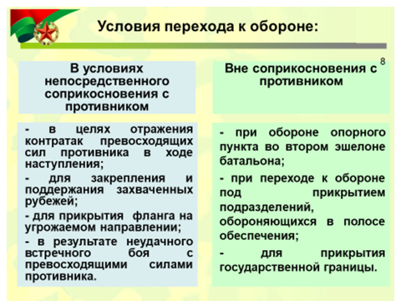

**12. Порядок работы командира взвода по организации обороны. Что включает в себя уяснение задачи командира взвода на оборону?**

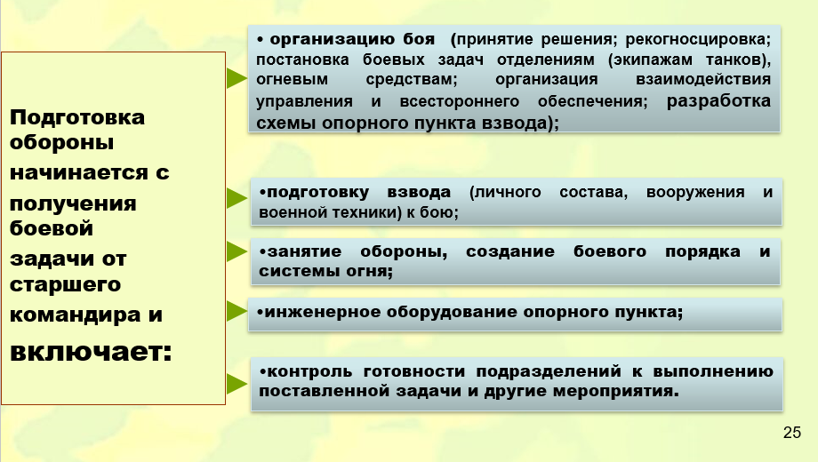

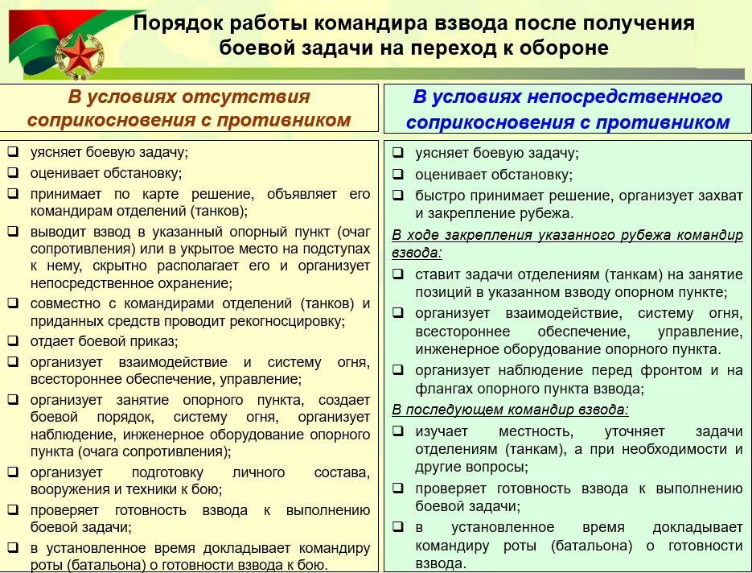

**13.  Что включает в себя оценка обстановки?**

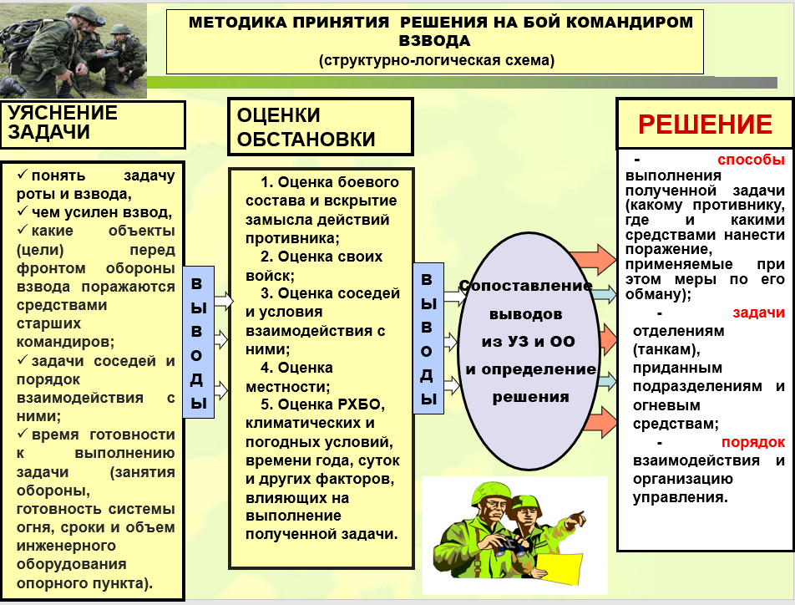

**14.  Что включает в себя решение на оборону?**

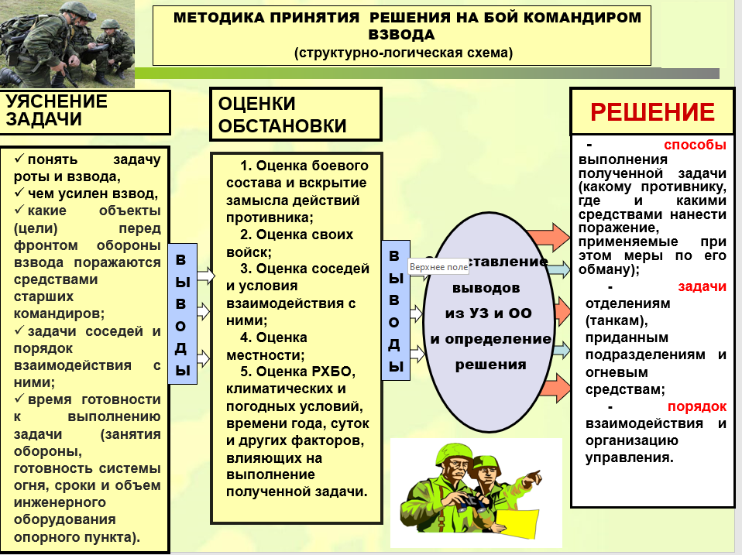

**15.  Что включает в себя боевой приказ на оборону?**

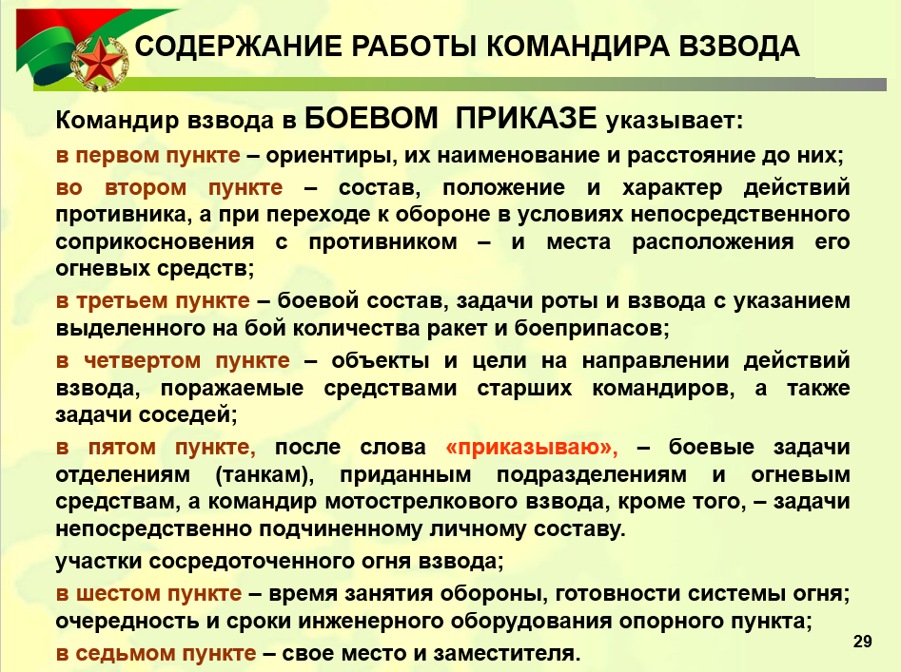

**16. Наступление. Сущность наступательного боя.**

*Атака* заключается в стремительном и безостановочном движении танковых и мотострелковых подразделений в боевом порядке, в сочетании с интенсивным огнем из танков, боевых машин пехоты (бронетранспортеров), а по мере сближения с противником - и из других видов оружия в целях его уничтожения.

* Перед атакой по плану старшего начальника проводится огневая подготовка атаки, а в ходе атаки - огневая поддержка наступающих войск.
* Мотострелковый взвод в зависимости от обстановки может атаковать *в пешем порядке вслед за танками или на боевых машинах пехоты (бронетранспортерах) без спешивания личного состава.*

Наступление является одним из основных видов боя, при ведении которого достигается полная победа над противником.

Исходя из этого целью наступления является:

* разгром (уничтожение) противника в короткие сроки ;
* овладение важными рубежами;
* (районами), объектами..

Сущность наступательного боя заключается в поражении противника всеми имеющимися средствами, решительной атаке, стремительном продвижении подразделений в глубину его боевого порядка, уничтожении и пленении живой силы, захвате вооружения, техники и намеченных районов (рубежей) местности

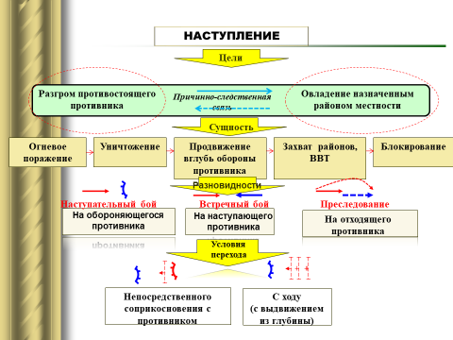

**17. Способы перехода в наступление:**

1 - из положения непосредственного соприкосновения с противником

2 - с ходу

Наступление может вестись: на обороняющегося, наступающего и отходящего противника.

На обороняющегося противника - из положения непосредственного соприкосновения с ним или с ходу

Наступление на наступающего противника ведется путем встречного боя. Он возникает тогда, когда обе стороны стремятся решить поставленные задачи наступлением.

Наступление на отходящего противника ведется путем преследования

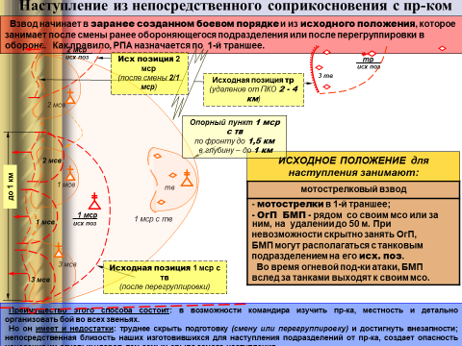

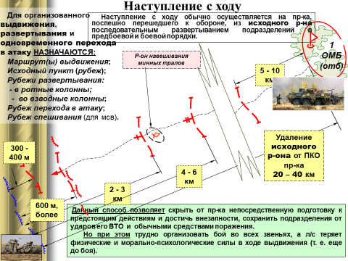

**18. Порядок работы командира взвода по организации наступления. Что включает в себя уяснение задачи?**

Порядок работы командира взвода по подготовке боя (выполнения полученной задачи) зависит от конкретной обстановки, полученной задачи и наличия времени.

Подготовка боя (выполнения полученной задачи)представляет собой комплекс мероприятий, проводимых командиром взвода в интересах наиболее успешного выполнения полученной задачи. Успешное выполнение задачи, поставленной перед взводом, зависит от тщательной подготовки наступления.

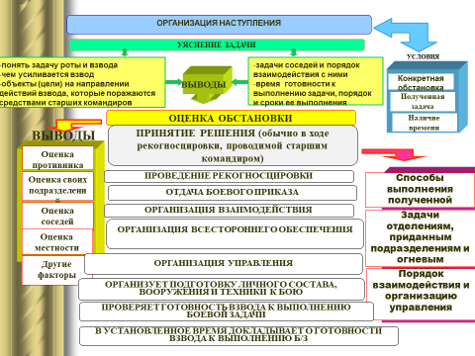

**При уяснении полученной задачи командир взвода должен понять:**

задачу роты и взвода;

чем усиливается взвод; какие объекты (цели) на направлении действий взвода поражаются средствами старших командиров;

задачи соседей и порядок взаимодействия с ними;

время готовности к выполнению задачи, порядок и сроки ее выполнения.

В выводах из уяснения задачи командир взвода обычно определяет:

на каком направлении и на уничтожении какого объекта необходимо сосредоточить основные усилия, ширину фронта наступления и глубину боевой задачи;

как построить боевой порядок;

сколько времени имеется на подготовку к наступлению. Время на подготовку к наступлению

**19. Что включает в себя оценка обстановки?**

**При оценке обстановки командир взвода изучает:**

состав, положение, возможный характер действий противника, степень защищенности, места расположения его огневых средств и возможности их маневра;

**В выводах из оценки противника командир взвода определяет:**

**состав противника, на которого придется наступать и его возможности, вероятные направления проведения контр атак;**

**построение боевого порядка противника с учетом использования возможностей своих огневых средств. Влияние местности на действия противника;**

**сколько времени имеется до наступления.**

состав, тактическое положение, состояние, возможности защищенность и обеспеченность всем необходимым взвода, приданных подразделений и огневых средств;

**В выводах из оценки своих подразделений командир взвода определяет:**

**как построить боевой порядок, состав его элементов и места отделений (огневых средств);**

**какие мероприятия провести для пополнения материальных средств.)**

состав, положение соседей, содержание задач и влияния их действий на выполнение задачи взводом, условия взаимодействия с ними в ходе наступления;

характер, защитные и маскирующие свойства местности, ее проходимость и влияние на выполнение боевой задачи, способы действий взвода и соседей, условия наблюдения, ведения огня и совершения маневра, наиболее вероятные направления действий самолетов, вертолетов и других воздушных целей противника на малых и предельно малых высотах.

**20. Что включает в себя решение на наступление?**

Решение командир взвода оформляет на рабочей карте (схеме), на которой отображаются:

начертание траншей и ходов сообщения противника, расположение его огневых средств перед фронтом наступления и на флангах на глубину боевой задачи взвода, возможный характер действий противника;

исходная позиция взвода, объект атаки и цели, на уничтожении которых необходимо сосредоточить усилия взвода;

цели, поражаемые средствами старшего начальника;

место и номера проходов в минно-взрывных заграждениях,

а при наступлении с ходу – маршрут выдвижения, исходный пункт, рубеж (пункт) развертывания во взводные колонны, рубеж перехода в атаку и рубеж спешивания при атаке в пешем порядке и другие данные.

**21. Порядок работы командира взвода по организации наступления. Что включает в себя боевой приказ на наступление?**

После проведения рекогносцировки командир взвода отдает боевой приказ в котором указывает:

*в первом пункте* – opиeнтиpы, их наименование и расстояние до них;

*во втором пункте* – cocтaв, пoлoжeниe и xapaктep дeйcтвий пpoтивникa;

*в третьем пункте* – боевой состав, зaдaчи poты и взвoдa, с указанием выделенного на бой количества ракет и боеприпасов;

*в четвертом пункте* – объекты и цели нa нaпpaвлeнии дeйcтвий взвoдa, пopaжaeмыe cpeдcтвaми cтapшиx кoмaндиpoв, a тaкжe зaдaчи coceдeй;

*в пятом пункте*, после слова «приказываю», – бoeвыe зaдaчи oтдeлeниям (тaнкaм), пpидaнным пoдpaздeлeниям и oгнeвым cpeдcтвaм, a кoмaндиp мoтocтpeлкoвoгo взвoдa, кpoмe тoгo, – зaдaчи нeпocpeдcтвeннo пoдчинeннoмy личнoмy cocтaвy.

*в шестом пункте* – вpeмя гoтoвнocти к выпoлнeнию зaдaчи;

*в седьмом пункте* – свое место и заместителя.

**22. Последовательность и содержание работы командира взвода после получения задачи на расположение на месте.**

Получив задачу на расположение на месте, командир взвода:

* уясняет ее;
* оценивает обстановку;
* принимает решение;
* проводит рекогносцировку в ходе которой уточняет свое решение;

отдает боевой приказ (обычно всему личному составу);

* организует взаимодействие, всестороннее обеспечение и управление;
* проверяет готовность взвода и в установленное время докладывает старшему начальнику.

**Уясняя задачу командир взвода должен понять:**

- в каком районе располагается рота и место в нем взвода;

- к каким действиям быть готовым;

- порядок охранения (какие органы непосредственного и сторожевого охранения выделяются от взвода, с какого времени) ;

- объем и сроки инженерного оборудования расположения;

- места расположения соседей, порядок поддержания связи и взаимодействия с ними.

**Оценивая обстановку командир взвода изучает:**

- удаление и возможный характер действий наземного противника, особенно его диверсионно-разведывательных групп, возможности по применению средств воздушного нападения и дистанционного минирования местности;

- районы расположения роты и взвода, состояние, обеспеченность и возможности взвода и приданных подразделений;

- состав и размещение соседних подразделений, условия взаимодействия с ними при отражении нападения наземного противника;

- местность, ее защитные и маскирующие свойства, условия наблюдения и ведения огня; время года, суток и состояние погоды.

**В решении командир взвода определяет:**

- порядок занятия места расположения взвода и места отделений (танков) в нем;

- состав, задачи и порядок действий наблюдателя;

- порядок действий при нападении воздушного и наземного противника, при применении им средств дистанционного минирования;

- порядок выдвижения взвода из района.

**В боевом приказе указывается:**

1. Сведения о противнике.

2. Задачу роты и своего взвода.

3. Места расположения и задачи соседей и взаимодействующих подразделений.

4. После слова «приказываю» - задачи отделениям и приданным подразделениям.

5. Время занятия района и сроки его инженерного оборудования, организация непосредственного охранения.

6. Свое место в районе и заместителя.

**23. Место и роль взвода в обороне роты, батальона. Боевой порядок взвода в обороне (показать схемой).** 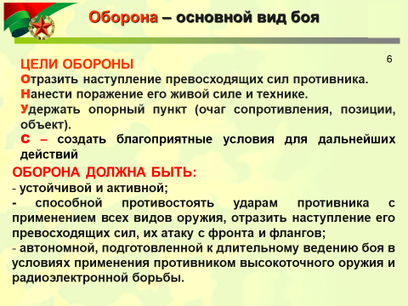

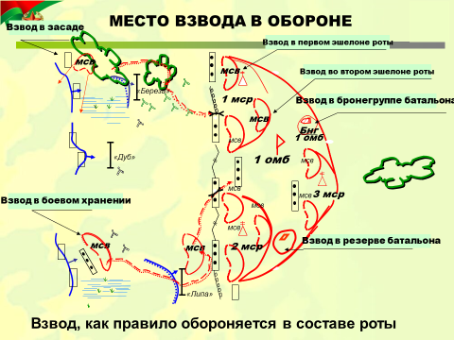

**Боевая задача взвода, обороняющегося в первом эшелоне**, заключается

в нанесении поражения подразделениям противника при их переходе в атаку; отражении их атаки во взаимодействии с соседними взводами и огневыми средствами, расположенными в опорном пункте роты;

нанесении значительного урона живой силе и военной технике и удержании занимаемого опорного пункта.

В случае обхода противником опорного пункта взвод переходит к круговой обороне и продолжает прочно удерживать занимаемые позиции, уничтожая противника огнем из всех видов оружия с основных и запасных позиций, или действует по указанию командира роты.

**Взвод, обороняющийся во втором эшелоне роты,**

имеет задачу прочно удерживать опорный пункт, поддерживать огнем взводы первого эшелона, огнем всех средств наносить поражение живой силе, вооружению и военной технике противника, воспретить распространение его по фронту и в глубину обороны, создать необходимые предпосылки для уничтожения вклинившегося в оборону противника.

**Задача взвода, находящегося в общевойсковом резерве батальона**,

заключается в занятии опорного пункта и нахождении в готовности к отражению атаки вклинившегося в оборону противника, усилению (замене) подразделений первого эшелона в случае потери ими боеспособности, выдвижению на заранее подготовленные огневые рубежи, уничтожению с них атакующего (вклинившегося) противника и к решению других внезапно возникших задач.

1. **Опорный пункт взвода и его элементы. Система огня, инженерное оборудование опорного пункта (показать схемой).**

Взвод обороняет:

опорный пункт (очаг сопротивления).

В опорном пункте взвода оборудуются: боевые позиции отделений, основные и запасные огневые позиции для боевых машин пехоты (бронетранспортеров), танков и приданных взводу огневых средств, командно-наблюдательный пункт, блиндаж и ход сообщения в тыл. Между боевыми позициями отделений отрываются траншеи или ходы сообщения, в которых оборудуются ячейки для стрелков и огневые позиции для пулеметов и гранатометов.

***Опорный пункт*** – участок местности, подготовленный к круговой обороне, имеющий тактическую взаимосвязь с соседними опорными пунктами и поддержку друг друга огнем стрелкового оружия и противотанковых средств.

***Очаг сопротивления*** отличается от опорного пункта тем, что отсутствует непосредственная тактическая взаимосвязь между соседними очагами и взаимная поддержка друг друга огнем стрелкового оружия и противотанковых средств.

Мотострелковый взвод обороняет ***опорный пункт (очаг сопротивления)*** **до 400 м** по фронту **и до 300 м** в глубину.

**Система огня мотострелкового взвода в обороне** является составной частью системы огня роты (батальона) и включает: подготовленный огонь дежурных огневых средств, зоны противотанкового огня боевых машин пехоты (танков) и сплошного многослойного огня огневых средств взвода, участки сосредоточенного огня взвода, подготовленный маневр огнем.

***Готовность системы огня определяется*** занятием боевыми машинами пехоты (бронетранспортерами), танками, орудиями и другими огневыми средствами огневых позиций и подготовкой данных для стрельбы, а также наличием ракет и боеприпасов.

Инженерное оборудование местности включает отрывку окопов, траншей, ходов сообщения для личного состава подразделений, оборудование основных и запасных огневых позиций боевых машин пехоты (бронетранспортеров), танков, орудий и других огневых средств, командно-наблюдательного пункта командира взвода, блиндажа, инженерных заграждений и маскировку.

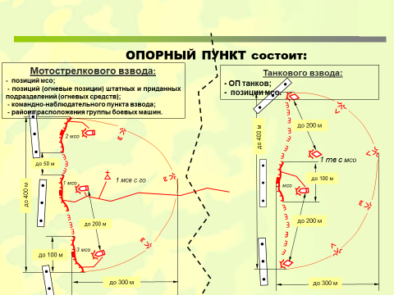

1. **Место и роль взвода в наступлении. Боевая задача и боевой порядок (показать схемой).**

**30. Боевая задача мотострелкового взвода в наступлении (схема).**

Наступление является одним из основных видов боя, при ведении которого достигается полная победа над противником.

Исходя из этого целью наступления является:

разгром (уничтожение) противника в короткие сроки ;

овладение важными рубежами;

(районами), объектами..

Место и роль взвода в наступлении:

* наступать в составе роты;
* может составлять общевойсковой резерв батальона;
* действовать в боевом разведывательном дозоре (БРД) и головной походной заставе (ГПЗ), высылаемых от батальона.

**Боевая задача взвода:**

Мотострелковому (танковому) взводу в наступлении назначаются:

**объект атаки** и указывается **направление продолжения наступления.**

В случаях, когда перед фронтом наступления противник не разведан, при постановке задачи по радио, а также при наступлении в особых условиях взводу **может быть указано только направление продолжения наступления.**

Взводу, составляющему общевойсковой резерв батальона (роты),

указываются **направление (маршрут) и порядок перемещения в** ходе наступления;

возможные задачи, к выполнению которых необходимо быть готовым.

Объектом атаки мотострелкового (танкового) взвода обычно являются живая сила в окопах или в других фортификационных сооружениях, а также танки, орудия, противотанковые ракетные комплексы, пулеметы и другие огневые средства противника,

расположенные в первой траншее и в ближайшей глубине его обороны.

Направление продолжения наступления взвода определяется с таким расчетом, чтобы обеспечивалось выполнение ближайшей задачи роты.

Взвод наступает на фронте до 300 м.

В зависимости от выполняемой задачи, характера местности, действий противника и других условий обстановки мотострелковый взвод может действовать в пешем порядке (зимой на лыжах), на боевых машинах пехоты (бронетранспортерах) или десантом на танках, а танковый - только на боевых машинах.

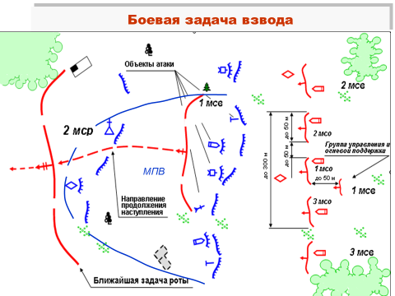

26. **Сторожевая застава, удаление от охраняемых частей, полоса охранения, оборудуемые позиции, выделяемые органы. (показать схемой)**

**Сторожевая застава** — орган сторожевого охранения обычно в составе усиленного МСВ, выставляемый от сторожевого отряда или охраняемого подразделения. С задачей не допустить проникновение разведки противника к охраняемым подразделениям, своевременно обнаружить появление наземного противника, предупредить о нем охраняемые войска и в случае нападения противника оборонять занимаемую позицию. (Задача сторожевой заставы дается обучаемым под запись).

**Сторожевой заставе** назначаются рубеж обороны, полоса охранения и ведения разведки. На рубеже обороны взвод занимает позицию**,** удаление которой от охраняемых подразделений **до**  **5 км.**

Застава занимает удобный (указанный) рубеж обороны и оборудует на нем основную, а при наличии времени и запасную позиции **до 500 м** по фронту каждая, перехватывающие и перекрывающие огнем возможные направления действий противника во всей полосе охранения.

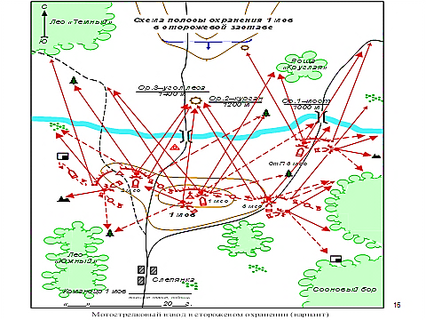

**27. Последовательность и содержание работы командира взвода, назначенного в сторожевую заставу.**

**Порядок и содержание работы командира взвода**, назначенного в сторожевую заставу, зависит от удаления и характера действий противника. В связи с тем, что охранение обычно занимает указанный рубеж (позицию) в условиях отсутствия соприкосновения с противником, то последовательность работы командира взвода по организации действий аналогична работе при переходе к обороне в условиях отсутствия соприкосновения с противником.

Так, **уясняя задачу,** командир взвода должен уяснить:

задачу роты и взвода;

чем усиливается взвод; какие объекты (цели) на направлении действий взвода поражаются средствами старших командиров;

задачи соседей и порядок взаимодействия с ними;

время готовности к выполнению задачи, порядок и сроки ее выполнения.

дополнительно должен понять: задачи, выполняемые силами и средствами старшего начальника в интересах сторожевой заставы; задачи соседних застав и порядок взаимодействия с ними.

При **оценке обстановки** командир взвода наиболее тщательно оценивает возможный характер действий противника и влияние местности на выполнение задач сторожевого охранения.

Вырабатывая **решение**, командир взвода должен дополнительно определить: порядок действий по недопущению проникновения разведки противника к охраняемым подразделениям; порядок несения службы на сторожевой заставе и повседневной деятельности.

Приняв решение, доложив и утвердив его у старшего начальника, командир взвода выводит взвод на указанный рубеж или на подступы к нему, организует наблюдение и непосредственное охранение, проводит рекогносцировку, отдает боевой приказ, организует систему огня, взаимодействие, управление и инженерное оборудование позиций. Затем он проверяет подготовку личного состава, вооружения и боевой техники к бою и в установленное время докладывает выславшему его командиру о готовности взвода к выполнению задачи.

**28. Рубежи (пункты), назначаемые при наступлении с ходу, их удаление от переднего края (показать схемой).**

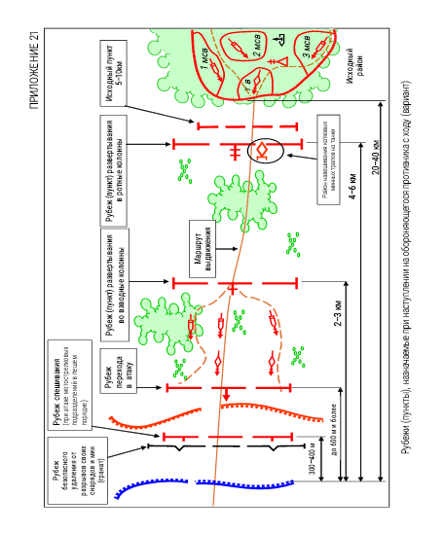

**29. Место и роль взвода в походном порядке роты. Пункты, рубежи, районы, назначаемые при совершении марша (показать схемой).**

Взвод совершает марш обычно в составе роты или самостоятельно при действиях в походном охранении:

в головной (ГПЗ) (до 5 км), боковой (БПЗ) (до 5 км от КП), тыльной походных заставах (ТПЗ) (до 5 км), головном дозоре(ГД) (3-5 км от ГПЗ).

Взвод совершает марш одной колонной с дистанцией между машинами 25–50 м.

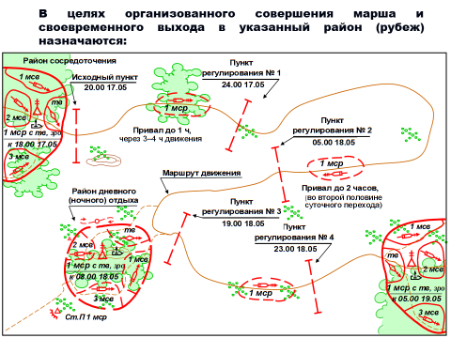

31. **Последовательность и содержание работы командира взвода после получения задачи на марш**

Получив задачу на марш в колонне роты, командир взвода:

**уясняет ее** (задача роты, взвода, кто впереди сзади, порядок взаимодействия с ними, организация связи, время готовности к маршу);

**оценивает обстановку** (состояние маршрута, погоды, вероятные действия противника на маршруте, порядок подготовки к маршу(техники, л/с, мтс), организацию взаимодействия, порядок наблюдения),поддержания связи);

**принимает решение**

(походный порядок, порядок отражения нападения противника, в предвидении вступления в бой с противником порядок действий);

**отдает боевой приказ**

(противник, задача роты взвода, порядок действий при встрече с противником, расход б/п);

**организует взаимодействие, всестороннее обеспечение марша и управление**

(построение колонны, преодоление, мвз, зум, по отражению пр-ка, действий по прибытию в район, рубеж, связь, сигналы оповещения, управления и что по ним делать;

Техническое и тыловое обеспечение;

Разведка, маскировка, инж. оборудование района сосреод-я);

**организует подготовку личного состава, вооружения и техники;**

**проверяет готовность личного состава, вооружения и военной техники к маршу;**

**докладывает командиру роты о готовности к маршу.**

# **Разведывательная подготовка**

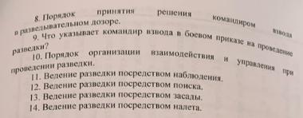

**1. Задачи,решаемые отделением в разведке.**

Разведывательное (мотострелковое) отделение может выделяться для

действий в качестве дозорного отделения (ДО), ведения наблюдения,

проведения поиска, налета. Отделение может усиливаться саперами и

химиками – разведчиками. Отделение обеспечивается приборами наблюдения и определения координат, средствами обнаружения МВЗ, РХБ заражения, надежными средствами связи.

К основным мероприятиям по организации разведки относятся:

определение цели, задач разведки и выделение необходимых для их

выполнения сил и средств;

-планирование разведки и доведение задач до исполнителей;

-согласование усилий сил и средств разведки по задачам, объектам и

времени;

-подготовка разведывательных подразделений (групп), выделенных для

ведения разведки, их всестороннее обеспечение;

-организация бесперебойной связи с подразделениями (группами),

выделенными в разведку, и управление ими, а также организация приема

разведывательных сведений от воздушной разведки;

-разработка мероприятий по обеспечению действующих

разведывательных органов от поражения своими огневыми средствами

-организация сбора и обработки разведывательных сведений,

своевременный доклад их командиру и вышестоящему штабу, а также

информация соседних и взаимодействующих подразделений;

-контроль за выполнением отданных распоряжений и оказание

практической помощи подразделениям в проведении разведывательных

мероприятий, направленных на выполнение поставленных им задач по

разведке, и др.

**2.Действие в разведке. Общее положение.**

**Разведка** является важнейшим видом боевого обеспечения действий войск.

Она организуется и ведется в целях добывания разведывательных сведений о

противнике и местности в районе предстоящих действий, необходимых для

подготовки успешного выполнения поставленных перед подразделениями и

частями задач. Основные усилия разведки сосредоточиваются на исключении

внезапности действий противника.

**Основными требованиями, предъявляемыми к разведке,** являются

целеустремленность, непрерывность, активность, своевременность,

оперативность, скрытность, достоверность и точность определения

местоположения (координат) разведываемых объектов (целей).

**Мотострелковый** и **разведывательный взводы** могут быть назначены в

разведывательный дозор (мотострелковый взвод может назначаться в

разведдозор при действиях мотострелковой роты в разведывательном отряде)

для устройства разведывательной засады, проведения налета и поиска, а

мотострелковый взвод, кроме того, и в боевой разведывательный дозор.

Взводу, назначенному в разведывательный дозор, могут придаваться

инженерно-саперное отделение (саперы) и химики-разведчики.

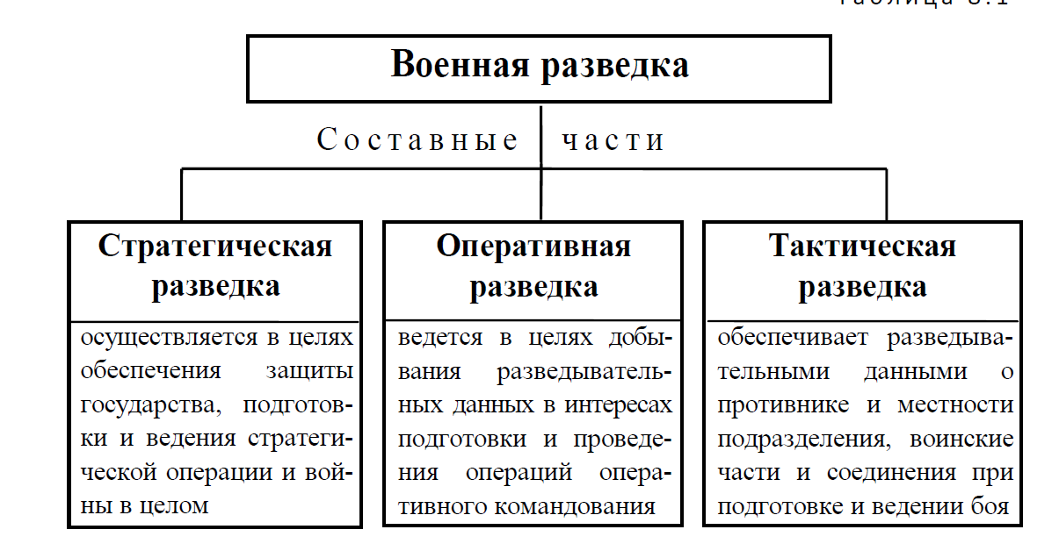

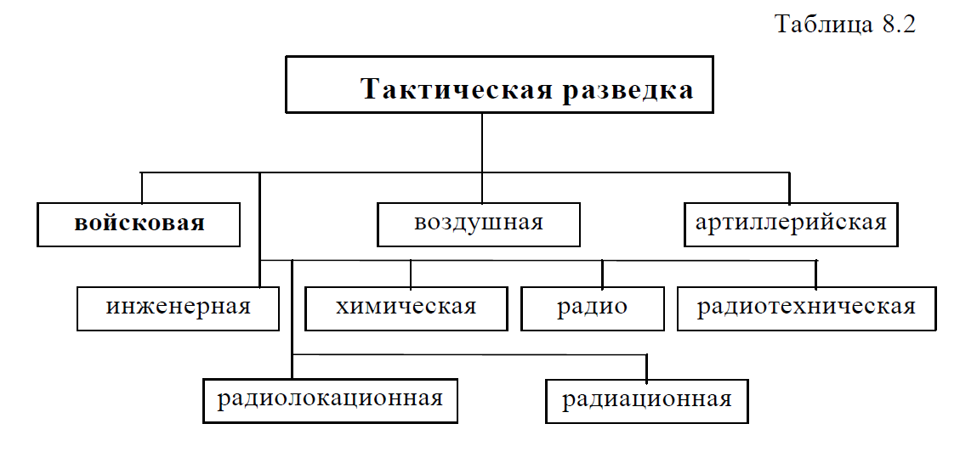

**Разведывательные сведения** – все сведения, в какой-либо степени

характеризующие действующего или вероятного противника, а также

местность и погоду в районе предстоящих действий.

**Разведывательные сведения** об объекте разведки должны содержать:

время обнаружения и источник получения сведений;

наименование (тип) объекта;

размеры (фронт и глубина или длина колонны);

координаты центра объекта или его огневых элементов (для колонны –

координаты головы колонны);

характер деятельности, направление движения, степень защищенности.

**Разведывательные данные** – осмысленные сведения, основанные на

собранных, оцененных и правильно истолкованных фактах, изложенные в

определенном порядке и дающие ясное представление по какому-то

конкретному вопросу.

***Способы войсковой разведки:***

***Наблюдение, налет, подслушивание, поиск, засада***

**3.ТТХ основных образцов вооружения и военной техники армии США (БМП «Брэдли», танк «Абрамс», БТР М113А2)**

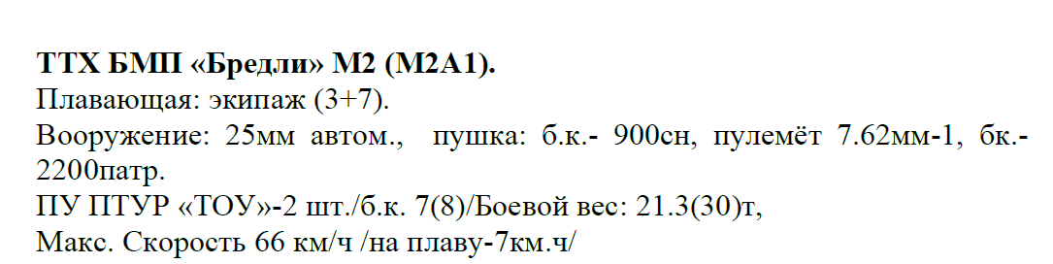

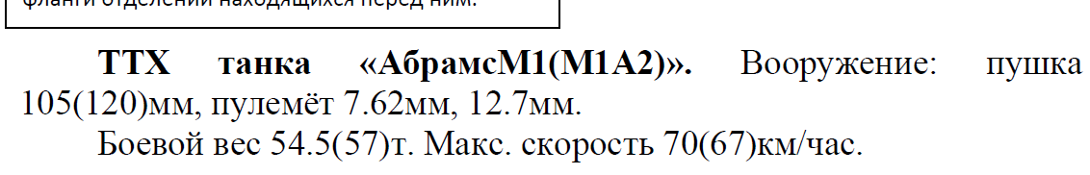

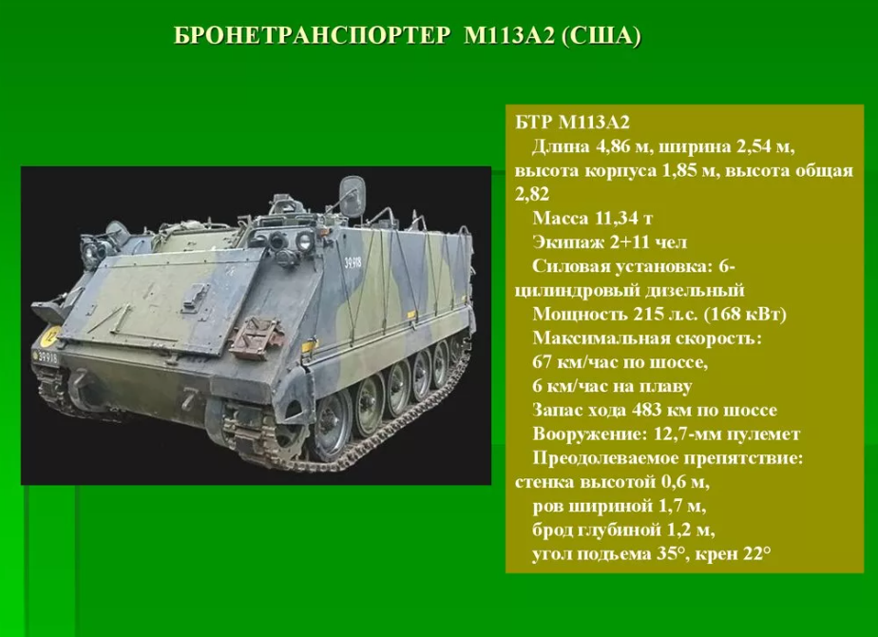

**4.ТТХ основных образцов вооружения и военной техники армии ФРГ (БМП «Мардэр», танк «Леопард 2»)**

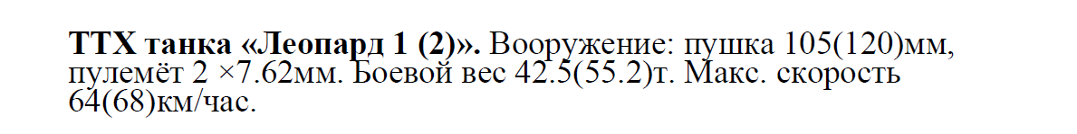

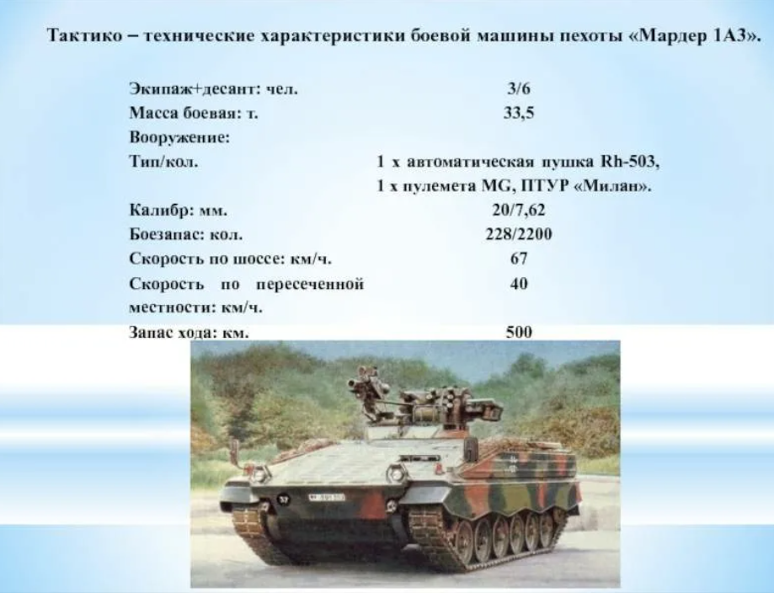

**5.Порядок действия командира взвода при получении задачи в разведывательном дозоре**

Получив задачу на действия в разведывательном (боевом

разведывательном) дозоре, командир взвода:

• уясняет ее;

• оценивает обстановку;

• принимает решение;

• докладывает и утверждает решение у старшего начальника;

• проводит рекогносцировку (при необходимости);

• отдает боевой приказ;

• организует взаимодействие, всестороннее обеспечение и управление;

• завершает подготовку взвода, проверяет его готовность к действиям

в разведке и в установленное время докладывает об этом выславшему его

начальнику.

**6.Порядок действия командира взвода при уяснении задачи в разведывательном дозоре**

**Уясняя задачу,** командир взвода кроме обычных вопросов должен

понять: на чём сосредоточить основное внимание (объекты разведки) и

направление (район) разведки; какие разведывательные сведения и к какому

сроку добыть, порядок доклада результатов разведки; какие органы разведки

действуют впереди, справа, слева, каков порядок взаимодействия; место и

время окончания ведения разведки, порядок действий после выполнения

задачи.

Командир разведывательного дозора, кроме того, уясняет исходный

пункт для ведения разведки, а командир боевого разведывательного дозора –

исходное положение для ведения разведки и время ее начала.

***Уяснение полученной задачи командиром БРД*** *(вариант)*

1 мсв назначен в боевой разведывательный дозор с задачей: к 10.30 уточнить

границы опорных пунктов и наличие в них огневых средств в районе *лес Темный,*

*выс. «Безымянная», выс. «Желтая»*; к 11.00 уточнить границы опорных пунктов

на втором промежуточном рубеже *выс. с отм. 249,5, перекресток дорог,*

*водонапорная башня* наличие в них противотанковых и других огневых средств, а

также минно-взрывных заграждений перед передним краем; к 11.20 определить

местонахождение, боевой состав минометного подразделения противника в

районе *выс. «Ворон»*. Для выполнения задачи взводу придается инженерно-

саперное отделение со средствами разминирования.

Разведку вести в направлении *выс. «Контурная», курган+10, выс.*

*«Ворон»,* наблюдением, засадами, налетами.

Справа ведет разведку в направлении *выс. с отм. 230,5, лес «Южный»,*

*озеро* БРД 2 омб. Слева органов разведки нет. Сигналы взаимного опознавания

с ним – согласно таблице сигналов по радиосети взаимодействия.

К главным силам батальона присоединиться в 12.30 в районе *выс. с*

*отм. 250,0*.

Разведку начать в 9.45.

*Вывод:* на организацию разведки и подготовку взвода имеется 25 мин. За

это время необходимо: сдать личные документы, знаки отличия, формуляры

БМП; получить переговорные таблицы у начальника штаба батальона;

проверить вооружение, укладку боеприпасов, исправность приборов

наблюдения и средств связи, а также – знание личным составом сигналов

оповещения и взаимного опознавания.

**7.Порядок действия командира взвода при оценке обстановки в разведывательном дозоре**

При **оценке обстановки** командир взвода должен изучить: положение,

характер действий противника, его сильные и слабые стороны, промежутки в

боевых порядках и открытые фланги, которые можно использовать для

проникновения в глубину его обороны; состояние, обеспеченность и

возможности взвода и приданных подразделений по ведению разведки;

положение соседних и действующих впереди разведывательных органов и

условия взаимодействия с ними, способы взаимного опознавания; характер,

защитные и маскирующие свойства местности, ее проходимость и влияние на

порядок и способы ведения разведки.

**8.Порядок принятия решения командиром взвода в разведывательном дозоре**

В **решении** на ведение разведки командир боевого разведывательного

дозора определяет:

способы выполнения полученной задачи (по этапам выполнения

поставленной задачи определить: маршрут движения; на разведке какого

противника и каких объектов сосредоточить основные усилия; порядок и способы

ведения разведки (действия взвода по объектам и направлениям действий),

действий при встрече с противником (при вступлении в бой); построение

походного и боевого порядка);

задачи отделениям, приданным подразделениям и огневым средствам;

порядок взаимодействия и организацию управления.

***Решение командира БРД*** *(вариант)*

**1.** Разведку противника и местности вести всем составом БРД, дозорными

отделениями, наблюдением, засадами, а при необходимости и боем. Маршрут

движения: *выс. 240,0, лес «Темный», выс. 249,5, сухое дерево, выс. «Ворон»*.

Иметь следующий порядок построения взвода: 2 мсо, 3 мсо, 1 мсо.

**2.** 2 мсо с двумя саперами – дозорное отделение № 1, вести разведку

противника и местности по маршруту БРД. С выходом за передний край

обороны противника быть в готовности уточнить наличие противника в районе

*лес «Темный».*

3 мсо с двумя саперами – дозорное отделение № 2, следовать за 2 мсо. С

выходом за передний край обороны противника быть в готовности уточнить

наличие противника и характер инженерных работ в районе южнее *выс.*

*«Желтая»*.

1 мсо – следовать по маршруту БРД. Быть в готовности поддержать огнем

действующие впереди дозорные отделения.

**3.** До выхода за передний край обороны противника впереди действует

дозорное отделение № 1, с выходом *к лесу «Темный»*, дозорному отделению № 2

быть в готовности выдвинуться к *выс. «Желтая»* для выявления противника. В

последующем дозорное отделение № 1 выдвигается в направлении *выс. 249,5,*

*сухое дерево, выс. «Ворон»* с целью уточнения границ опорных пунктов, наличие в

них огневых средств и минно-взрывных заграждений перед передним краем.

Дозорное отделение № 2 выдвигается в район *выс. «Ворон»* с целью определения

местонахождения и боевого состава минометного подразделения противника.

Сигналы – уставные и согласно таблице сигналов.

**9.Что указывает командир взвода в боевом приказе на проведение разведки?**

В **боевом приказе** командир взвода указывает:

в п е р в о м п у н к т е – сведения о противнике (состав, положение и

характер действий противника, расположение его огневых средств и резервов);

в о в т о р о м п у н к т е – боевой состав и задачу боевого

разведывательного дозора, количество выделенного на выполнение задачи

ракет и боеприпасов;

в т р е т ь е м п у н к т е – задачи, выполняемые в интересах взвода

силами и средствами старшего командира, задачи соседних органов разведки

(если они действуют) и условия взаимодействия с ними;

в ч е т в е р т о м п у н к т е , после слова «**приказываю**», – *задачи*

*отделениям и средствам усиления:* место в походном (боевом) порядке;

порядок движения; способы и порядок ведения разведки (секторы наблюдения);

на чём сосредоточить основное внимание (объекты разведки); порядок

наблюдения и поддержки действий дозорных отделений (пеших дозорных);

порядок действий при встрече с противником. *Дозорным отделениям (пешим*

*дозорным)* дополнительно указываются направление (объекты) разведки;

порядок действий; что и к какому времени установить;

в п я т о м п у н к т е – сроки выполнения мероприятий по подготовке к

действию в разведке и время готовности;

в ш е с т о м п у н к т е – свое место и заместителя.

***Боевой приказ командира БРД*** *(вариант)*

**1.** Противник, подразделениями мотопехотного батальона, потерпев

поражение в оборонительном бою, отходит в восточном направлении, стремясь

упорной обороной на выгодных рубежах задержать наступление наших

подразделений, обеспечить благоприятные условия для последующих активных

действий и выиграть время для создания прочной, устойчивой обороны на новом

рубеже. В результате успешных наступательных действий подразделений 1 омб

в боевых порядках противника образовались бреши и разрывы.

**2.** 1 мсв с исо – боевой разведывательный дозор батальона ведет разведку

в направлении *выс. «Контурная», курган+10, выс. «Ворон»*, маршрут движения:

*выс. 240, 0, лес «Темный», выс. 249,5, выс. «Ворон»* с задачей:

к 10.30 уточнить границы опорных пунктов и наличие в них огневых

средств в районе *лес «Темный», выс. «Безымянная», выс. «Желтая»*;

к 11.00 уточнить границы опорных пунктов на втором промежуточном

рубеже *выс. с отм. 249,5, перекресток дорог, водонапорная башня*, наличие в

них противотанковых средств и минно-взрывных заграждений перед передним

краем;

к 11.20 определить местонахождение, боевой состав минометного

подразделения противника в районе *выс. «Ворон»*.

На выполнение задачи выделяется: к стрелковому оружию и БМП – 0,6

бк, к ПТРК – 0,5 бк.

**3.** В интересах БРД минометная батарея батальона готовит огонь по

отдельным целям по вызову.

**4. Приказываю:**

2 мсо с двумя саперами – дозорное отделение № 1, вести разведку

противника и местности по маршруту БРД. С выходом за передний край

обороны противника быть в готовности уточнить наличие противника в районе

*лес «Темный».*

3 мсо с двумя саперами – дозорное отделение № 2, следовать за 2 мсо. С

выходом за передний край обороны противника быть в готовности уточнить

*«Желтая».*

1 мсо – следовать по маршруту БРД. Быть в готовности поддержать огнем

действующие впереди дозорные отделения.

**5.** Разведку начать в 9.45.

**6.** Я нахожусь в машине 1 мсо. Заместители – штатный и командир 1

мсо.

После отдачи боевого приказа командир взвода организует

взаимодействие, управление и всестороннее обеспечение.

**10.Порядок организации вза-ия и управления при проведении разведки**

Организуя **взаимодействие**, командир взвода должен по этапам

выполнения полученной задачи, объектам разведки, вариантам действий дозора

и противника определить действия штатных и приданных подразделений

(личного состава): при прохождении (занятии) исходного пункта (положения)

для ведения разведки, преодолении переднего края, ведении разведки в

движении, разведке объектов и местности, столкновении с противником (при

вступлении в бой), возвращении в расположение своих войск.

До всего личного состава доводятся пропуск и сведения о соседних и

действующих впереди подразделениях разведки, способы взаимного

опознавания.

При наличии времени организуется последовательная отработка действий

подразделений (личного состава) по задачам и объектам разведки с

практическим розыгрышем основных эпизодов по возможным вариантам

действий.

**Организуя управление,** командир взвода дополнительно указывает:

порядок и способы поддержания связи внутри дозора, с дозорными

отделениями (пешими дозорными); порядок и способы связи с начальником,

выславшим дозор.

**В ходе практической работы** командир взвода основное внимание

обращает на знание личным составом противостоящего противника, особенно

разведывательных признаков вооружения и техники, пунктов управления

войсками и оружием противника и других объектов разведки, сигналов

управления, взаимодействия и опознавания.

**11.Введение разведки посредством наблюдения**

**Наблюдение** в современных условиях является одним из основных и

наиболее распространенных способов действий подразделений и личного

состава при выполнении поставленных задач по разведке. Оно ведется за

наземным и воздушным противником, а также радиационной, химической и

биологической обстановкой на марше, в наступлении и во встречном бою, в

обороне, при расположении подразделений на месте и в ходе других действий, непрерывно днем и ночью лично командирами взводов (отделений, танков) с командно-наблюдательных пунктов (с занимаемых мест), всем личным

составом, в том числе и специально назначенным.

Наблюдением можно установить силы, состав и группировку противника

на просматриваемую глубину; начертание переднего края, опорные пункты

взводов и рот и огневые точки в них, места огневых позиций минометов,

противотанковых средств, боевых машин пехоты, танков и др., заграждений и пунктов управления; характер действий противника (подготовку к наступлению, переход к обороне, подход, отход, перегруппировку войск и т. п.); изучить

характер местности в районе (полосе) предстоящих действий на глубину

видимости.

Это позволяет подразделениям предотвратить внезапное нападение

противника и дает возможность замечать малейшие изменения в режиме его огня, системе оборонительных сооружений и различного рода заграждений, а также в характере поведения противника.

Благодаря применению более современных оптических приборов,

инфракрасной техники, радиолокационных станций наземной разведки и других

технических средств разведки возможности разведки наблюдением значительно

расширились, особенно ночью и при других неблагоприятных условиях, т. е.

именно тогда, когда противник чаще всего будет проводить перегруппировку

своих сил и средств и оборудовать занимаемые позиции

**12.Введение разведки посредством поиска**

**Поиск** – способ добывания разведывательных сведений, который

заключается в скрытном подходе подразделения (группы) к заранее

намеченному и изученному объекту, внезапном нападении на него в целях

захвата пленных, документов, образцов вооружения и военной техники.

Поиск организуется по распоряжению или с разрешения командира

воинской части или соединения в условиях непосредственного

соприкосновения с противником (при подготовке к наступлению и в обороне).

Он проводится на любой местности, в любое время года, суток и в различных

метеорологических условиях и, как правило, в пешем порядке. Для его

проведения назначается разведывательное или мотострелковое подразделение до усиленного взвода, или группа из специально подготовленных солдат и

сержантов.

Объектом поиска являются одиночные солдаты (наблюдатель, часовой),

или небольшие группы противника (расчеты огневых средств на переднем крае и в глубине его расположения).

**13.Введение разведки посредством засады**

**Разведывательная засада** – способ добывания разведывательных

сведений. Она проводится разведывательным (боевым разведывательным)

дозором, а также специально назначенным для этого взводом (отделением,

группой) в целях захвата пленных, документов, образцов вооружения и

военной техники противника. Она заключается в заблаговременном и скрытном расположении подразделения (группы) на ожидаемых или вероятных путях движения противника, где обеспечивается внезапность нападения на него.

Разведывательные засады устраиваются во всех видах боевых действий,

на любой местности, в любое время года, суток и в различных

метеорологических условиях, перед фронтом, на флангах противника и в его

тылу. Их целесообразно устраивать в местах, обеспечивающих скрытное

(замаскированное) расположения подразделения (группы), вблизи дорог, троп, у мостов, переправ и проходов в заграждениях, у источников воды и в других пунктах, где наиболее вероятно появление одиночных солдат, машин или небольших групп противника,

Объектами нападения из засады могут быть одиночные солдаты, офицеры

или группа солдат и офицеров, следующих в пешем порядке или на

мотоциклах, автомобилях, бронетранспортерах, боевых машинах пехоты,

небольшие разведывательные патрули и подразделения походного охранения, а также противотанковые ракетные комплексы и другие средства.

**14.Введение разведки посредством налёта**

**Налет** заключается во внезапном нападении на заранее выбранный

(назначенный) объект противника в целях захвата пленных, документов,

образцов вооружения и военной техники противника, а также для уничтожения важного объекта. Он проводится, как правило, по решению командиров разведывательных органов и обычно с ведома выславшего в разведку начальника.

Объектами налета могут быть системы высокоточного оружия в районах

сосредоточения и на огневых (стартовых) позициях, командные пункты, штабы, узлы связи, радиотехнические станции, небольшие гарнизоны, отходящие колонны и другие объекты противника

Важные сведения можно получить и при **допросе пленных**,

**перебежчиков и местных жителей.** Однако следует помнить, что сведения,

полученные этим способом, необходимо перепроверять и уточнять. Допрос

пленных (не должен нарушать нормы международного гуманитарного права) и перебежчиков, опрос местных жителей проводятся кратко, как правило, в

интересах выполнения поставленной задачи, причем таким образом, чтобы не раскрывать основную цель разведки. Пленные, захваченные при проведении поиска, засады и налета, доставляются в штаб воинской части специально выделенными для этого органами и там допрашиваются. В батальоне (роте) допрос и опрос проводятся лишь в интересах получения тех сведений, которые необходимы подразделению для ведения боя.

**Военная топография**

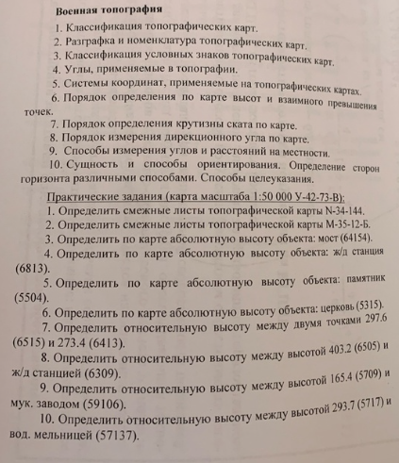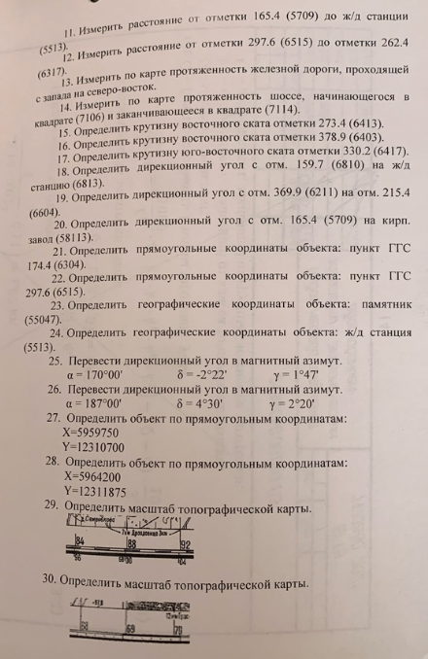

**КАРТА –**уменьшенное и обобщенное изображение земной поверхности на плоскости, выполненное по определенному математическому закону, показывающее с помощью условных обозначений природные и общественные явления. 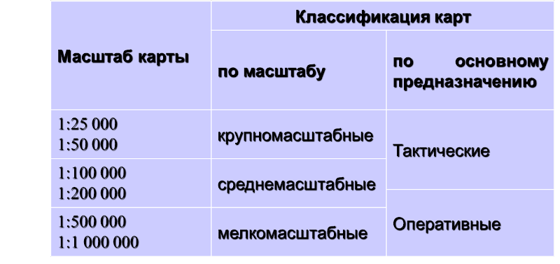

**арты в масштабе 1:25 000 изготавливаются на отдельные районы и объекты.**

*Карта масштаба 1:25 000* предназначается для детального изучения местности при создании оборонительных сооружений и организации системы огня, высадке воздушных десантов, захвате крупных населенных пунктов, форсировании водных преград, прорыве обороны противника, вводе вторых эшелонов и решении других задач. Она может использоваться для определения координат элементов боевых порядков ракетных войск и артиллерии, позиций радиотехнических систем, минных полей, **систем разведки.**

**Карта в масштабе 1:50 000 является основной картой для организации взаимодействия и управления в звене батальон – рота.**

*Карта масштаба 1:50 000* предназначается для оценки местности,принятия решений, постановки задач и организации взаимодействия преимущественно в тактическом звене управления войсками. Она может также использоваться в качестве исходной основы для привязки элементов боевых порядков, при организации фортификационного оборудования местности, оценке ее тактических свойств, топографическом и тактическом ориентировании на местности и решении других задач.

**Карта в масштабе 1:100 000 является основной картой для управления войсками в звене оперативное командование – бригада.**

*Карта масштаба 1:100 000* предназначается для управления войсками в звене «оперативное командование – бригада» и используется для оценки оперативно-тактических свойств местности. В соединениях оперативных командований эта карта является основной при планировании боевых действий. В авиации она используется как карта района цели.

**Карта в масштабе 1:200 000 является основной картой для управления войсками в звене Вооруженные Силы – оперативное командование**

*Карта масштаба 1:200 000* является основной для управления войсками в оперативных командованиях. Она используется при планировании и совершении маршей соединений (частей). Во всех родах авиации эта карта применяется как карта района целей, а в авиации непосредственной авиационной поддержки – как полетная карта.

**Карты в масштабах  1:500 000 и 1:1 000 000 используются в штабах объединений при оценке обстановки, планировании операций и при организации взаимодействия, управления войсками и перегруппировок войск.**

*Карты масштабов 1:500 000 и 1:1 000 000* предназначаются для изучения общего характера местности на значительных территориях в оперативных штабах при планировании операций, организации взаимодействия и управления войсками. В бомбардировочной, штурмовой, истребительной, разведывательной, транспортной авиации эти карты используются в качестве полетных, а в авиации непосредственной авиационной поддержки – как бортовые.

**2. Разграфка и номенклатура топографических карт.**

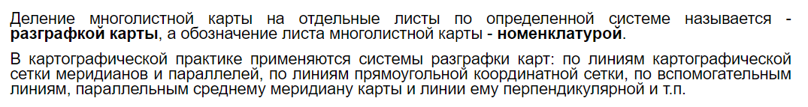

Деление многолистной карты на отдельные листы по определенной системе называется - **разграфкой карты**, а обозначение листа многолистной карты - **номенклатурой**.

В картографической практике применяются системы разграфки карт: по линиям картографической сетки меридианов и параллелей, по линиям прямоугольной координатной сетки, по вспомогательным линиям, параллельным среднему меридиану карты и линии ему перпендикулярной и т.п.

Номенклатуры листов топографических карт для северного полушария

Деление многолистной карты на отдельные листы по определенной системе называется - **разграфкой карты**, а обозначение листа многолистной карты - **номенклатурой**.

В картографической практике применяются системы разграфки карт: по линиям картографической сетки меридианов и параллелей, по линиям прямоугольной координатной сетки, по вспомогательным линиям, параллельным среднему меридиану карты и линии ему перпендикулярной и т.п.

Номенклатуры листов топографических карт для северного полушария

Деление многолистной карты на отдельные листы по определенной системе называется - **разграфкой карты**, а обозначение листа многолистной карты - **номенклатурой**.

В картографической практике применяются системы разграфки карт: по линиям картографической сетки меридианов и параллелей, по линиям прямоугольной координатной сетки, по вспомогательным линиям, параллельным среднему меридиану карты и линии ему перпендикулярной и т.п.

Деление многолистной карты на отдельные листы по определенной системе называется - **разграфкой карты**, а обозначение листа многолистной карты - **номенклатурой**.

В картографической практике применяются системы разграфки карт: по линиям картографической сетки меридианов и параллелей, по линиям прямоугольной координатной сетки, по вспомогательным линиям, параллельным среднему меридиану карты и линии ему перпендикулярной и т.п.

Деление многолистной карты на отдельные листы по определенной системе называется - **разграфкой карты**, а обозначение листа многолистной карты - **номенклатурой**.

В картографической практике применяются системы разграфки карт: по линиям картографической сетки меридианов и параллелей, по линиям прямоугольной координатной сетки, по вспомогательным линиям, параллельным среднему меридиану карты и линии ему перпендикулярной и т.п.

Деление многолистной карты на отдельные листы по определенной системе называется - **разграфкой карты**, а обозначение листа многолистной карты - **номенклатурой**.

В картографической практике применяются системы разграфки карт: по линиям картографической сетки меридианов и параллелей, по линиям прямоугольной координатной сетки, по вспомогательным линиям, параллельным среднему меридиану карты и линии ему перпендикулярной и т.п.

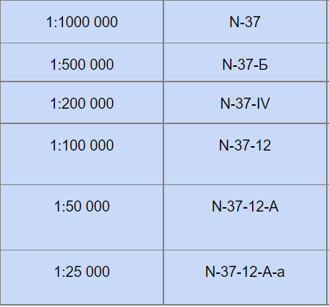

**3**. **Классификация условных знаков топографических карт.**

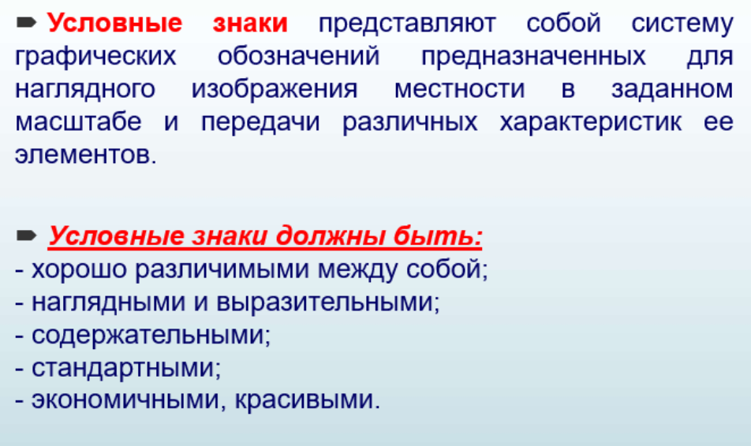

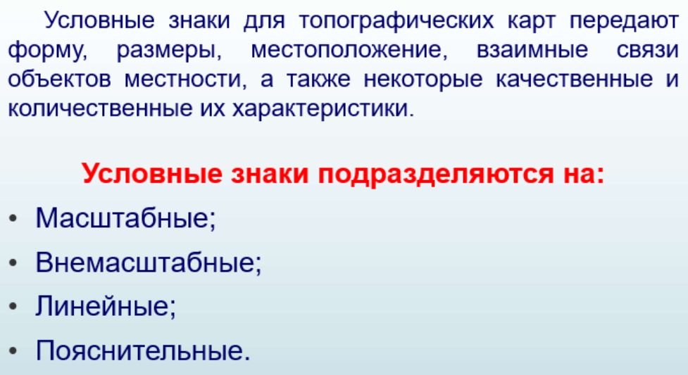

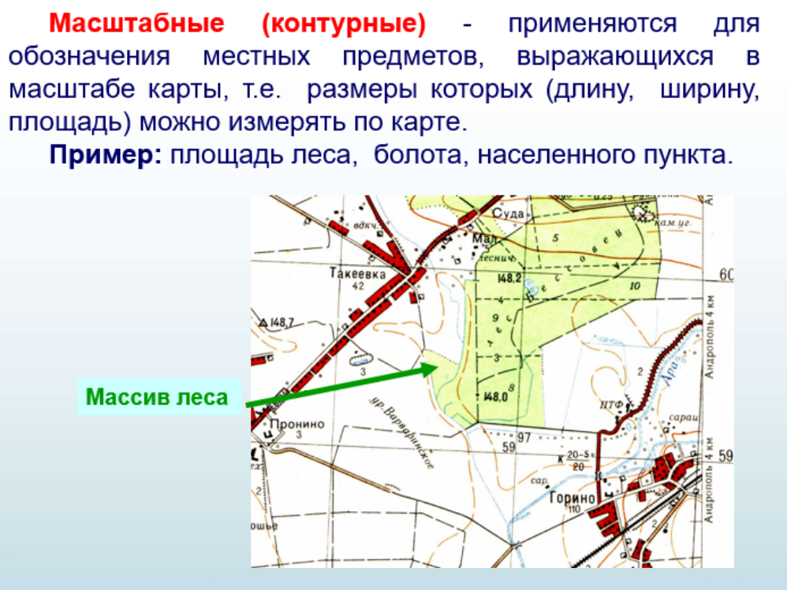

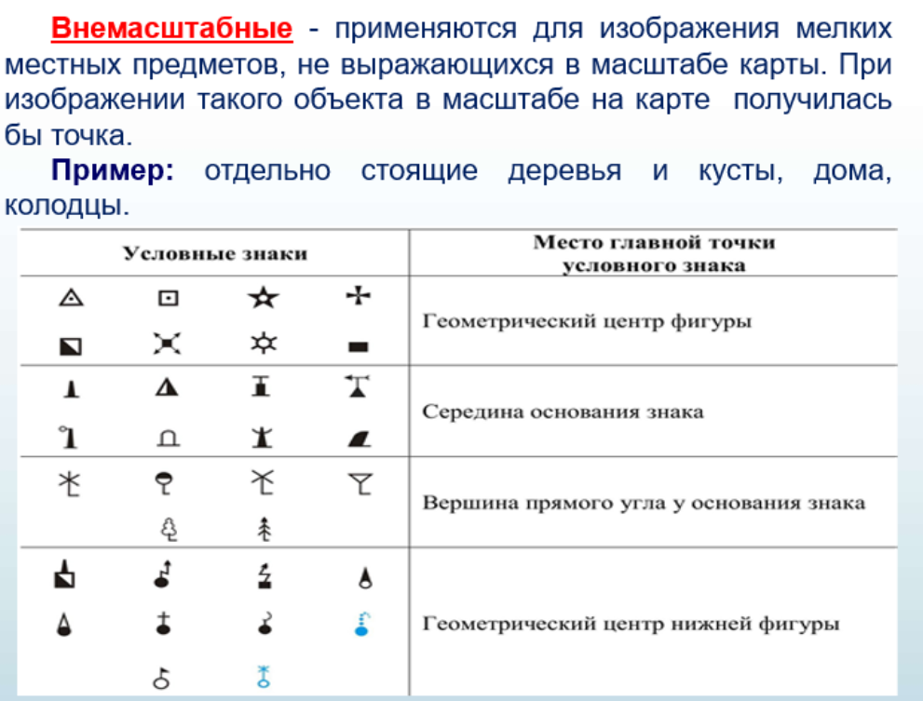

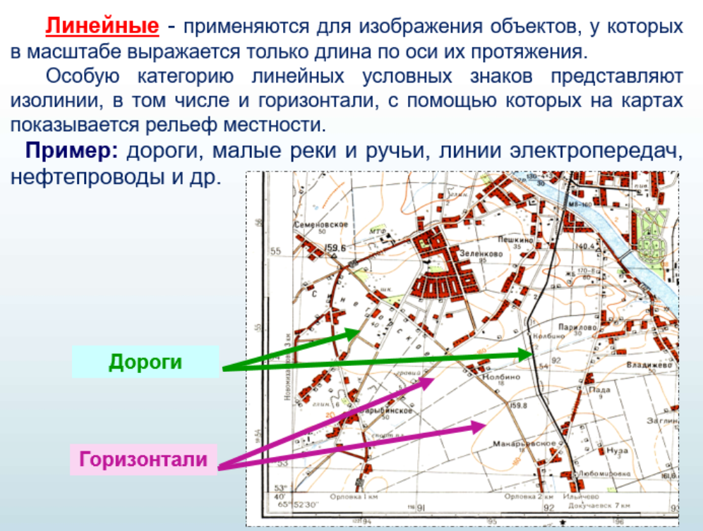

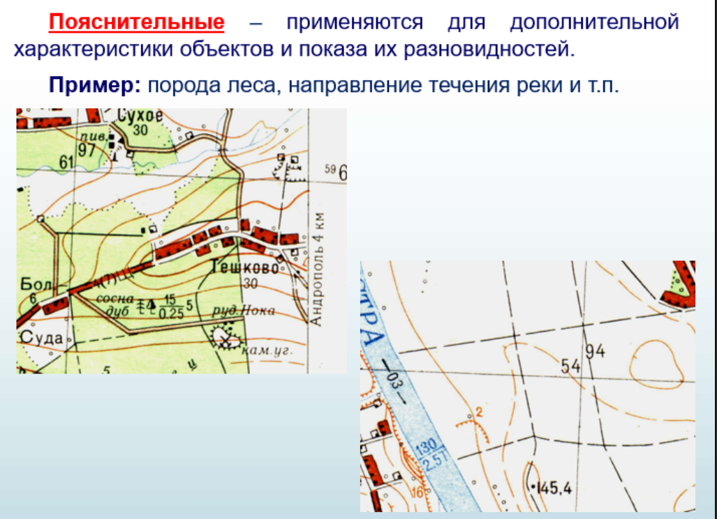

**4**. **Углы, применяемые в топографии.**

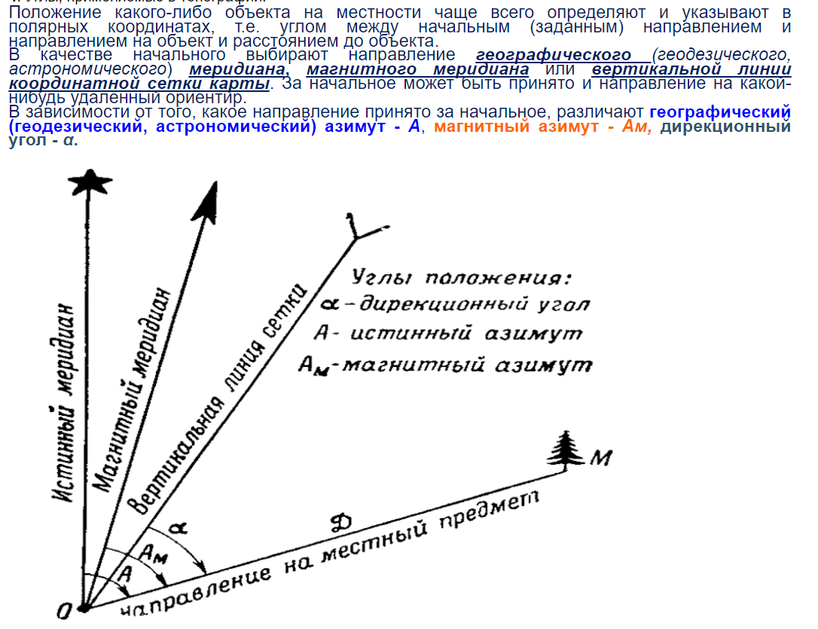

**5. Системы координат, применяемые на топографических картах.**

**Координаты** — угловые и линейные величины, определяющие положение точки

на какой-либо поверхности или в пространстве.

**Географические координаты** — это угловые величины: долгота и широта.

**Прямоугольные координаты** — это линейные величины: абсцисса и ордината,

определяющие положение точки на плоскости относительно исходных

направлений.

**6. Порядок определения по карте высот и взаимного превышения.**

**Опеределение высот точек.** Абсолютную высоту какой-либо точки местности,

отметка которой на карте не подписана, определяют по отметке ближайшей к ней

горизонтали. Например, если высота сечения рельефа равна 10м:

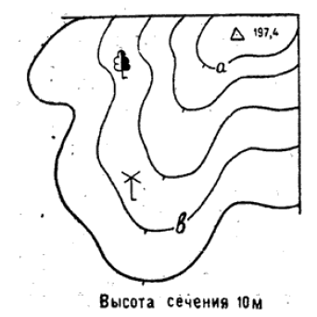

Отметка горизонтали а будет равна 190м, а отметка горизонтали в 160м. Высота

сечения точки, расположенной между горизонталями вычисляются на глаз.

**Определение взамного превышения точек.** Заключается в установлении

величины, указывающей насколько одна точка выше или ниже другой.

1. Если точки расположены на одной горизонтали, их превышение равно нулю.

2. Если точки расположены на одном скате или на разных скатах близко друг к

другу, подсчитывают число промежутков между горизонталями и к целому

числу добавляют их доли, которые оценивают на глаз. Полученное число

умножают на высоту сечения рельефа и таким образом получают взаимное

превышение указанных точек.

3. Когда точки расположены на значительном расстоянии друг от друга,

определяют их абсолютные высоты и высчитывают разность, это и будет

взаимное превышение точек.

**7.Порядок определения крутизны ската по карте.**

**По шкале заложений.** На картах шкала заложений даётся в виде графика, примерно в юго-западной части.

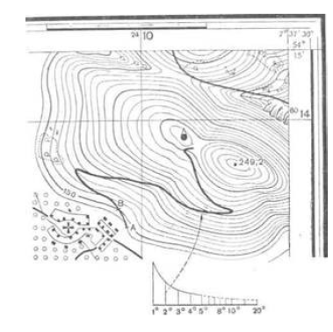

Вдоль горизонтального основания шкалы подписаны цифры, означающие крутизну

скатов в градусах. Шкала заложения даётся в двух вариантах: для заложений

между двумя соседними горизонталями и для заложения между утолщёнными

горизонталями. Для определения крутизны ската по шкале заложений следует

измерить циркулем расстояние между двуся смежными горизонталями и

приложить циркуль к шкале заложений. Отсчёт внизу на шкале притив ножки

циркуля укажет крутизну ската в градусах.

**8.Порядок измерения дирекционного угла по карте.**

Транспортиром.

Прочерчивается линия через главные точки условных знаков исходного пункта

и ориентира. Затем совмещают центр транспортира с точкой пересечения и

поворачивают его, сообразуясь с величиной угла. Дирекционный угол

отсчитывается от северного направления вертикальной линии сетки по ходу часовой стрелки.

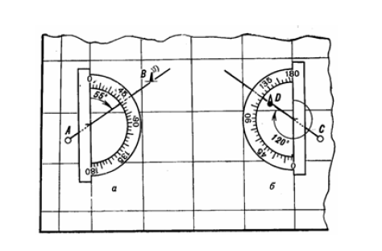

**9.Способы измерения углов и расстояний на местности**

1. Углы.

a. С помощью подручных предметов. Можно использовать предметы,

размеры которых (в миллиметрах) заранее известны: карандаш, патрон,

магазин автомата и так далее. Чтобы определить угловую величину, надо

знать, что отрезку в 1мм, удалённому от глаза на 50см, соответствует угол

в две тысячных (0-02). Например, ширина карандаша равна 6мм, значит

его значение в угловых величинах равна 0-12. Если ширина кулака равна

100мм, то значение угловых величин равна 2-00 (двести тысячных).

b. С помощью линейки. Необходимо держать её на расстоянии 50см от глаза,

тогда её деление (1мм) будет соответствовать 0-02. Необходимо

подсчитать на линейке число миллиметров между предметами и умножить

на 0-02.

c. Биноклем. Величина большого деления соответствует 0-10, а малого 0-05.

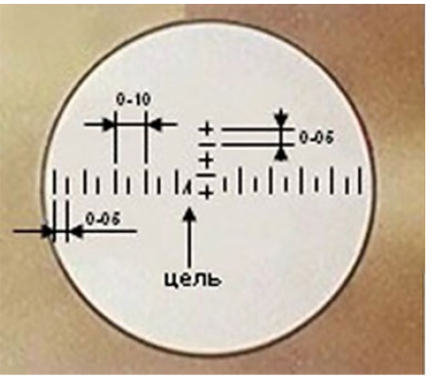

2. Расстояние.

a. По степени видимости предметов. В данной таблице указывается

предельная величина, если военнослужащий видит трубы на крышах

зданий, значит расстояние до дома не более 3км, а не ровно 3км.

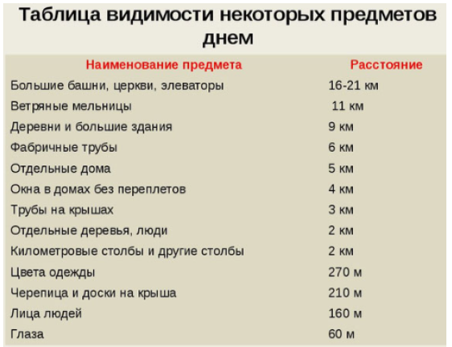

b. По степени слышимости. Примеры: разговорная речь (0.1 - 0.2км), шаги

(0.03км), стрельба из автоматов (2км), одиночный выстрел из винтовки

(1.2км).

c. По линейным размерам предметов. Линейка располагается на расстоянии

50см от глаза, измеряется высота или ширина предмета. Затем

действительная высота или ширина делится на измеренную по линейке в

миллиметрах и умножается на постоянное число 5.



d. По соотношению скоростей звука и света. Скорость звука 1 км за 3

секунды. Наблюдатель увидел вспышку взрыва, а услышал через 12

секунд — расстояние примерно 4 км.

**10.Сущность и способы ориентирования. Определение сторон горизонта различными способами. Способы целеуказания.**

**Ориентирование на местности** — определение своего местоположения и

направления на стороны горизонта относительно окружающих местных предметов

и форм рельефа, нахождение указанного направления движения.

Сущность ориентирования:

1. Опознавание местности по её признакам и ориентирам.

2. Определение местоположения (своего или других целей).

3. Определение направления.

Способы ориентирования: по компасу и ориентирам.

Определение сторон горизонта:

1. При помощи компаса: северный конец стрелки совпадает с нулевым делением

шкалы, так определяется направление на север.

2. По солнцу: в 7 часов утра солнце на востоке, в 13 на юге, к 19 часам солнце на

западе.

3. По луне: зависит от фазы луны.

4. По признакам предметов: мох или лишайник покрывает камни с северной

стороны, муравейники находятся к югу от ближайших деревьев и так далее.

Целеуказание — быстрое и точное указание цели.

1. В прямоугольных координатах.

2. В полярных координатах.

## **Практика военная топография**

Расстояние между двумя точками карты: см на линейке*масштаб карты

Географические координаты объекта: ищем градусы, минуты секунды (в самом краю карт), <-> - широта, ^ - долгота ***С широта, В долгота***

Плоские прямоугольные координаты: внутренние цифры рамки. *От целого меряем линейкой и * на масштаб

Измерение дальности до цели: D=В/У * 1000

Дирекционный угол: меряем от первой координаты транспортиром

Магнитный азимут: Am = alpha(угол на транспортире) – (+- магнитное склонение (Запад -, Восток + на какой-то год) + (+-ср.сближ.меридианов))

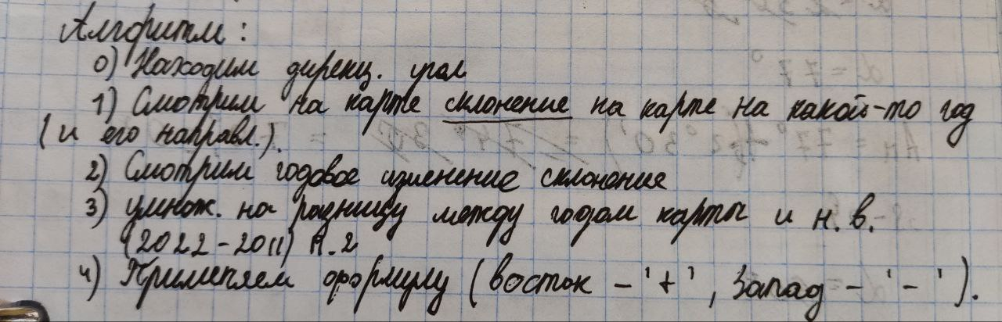

Смежные листы:

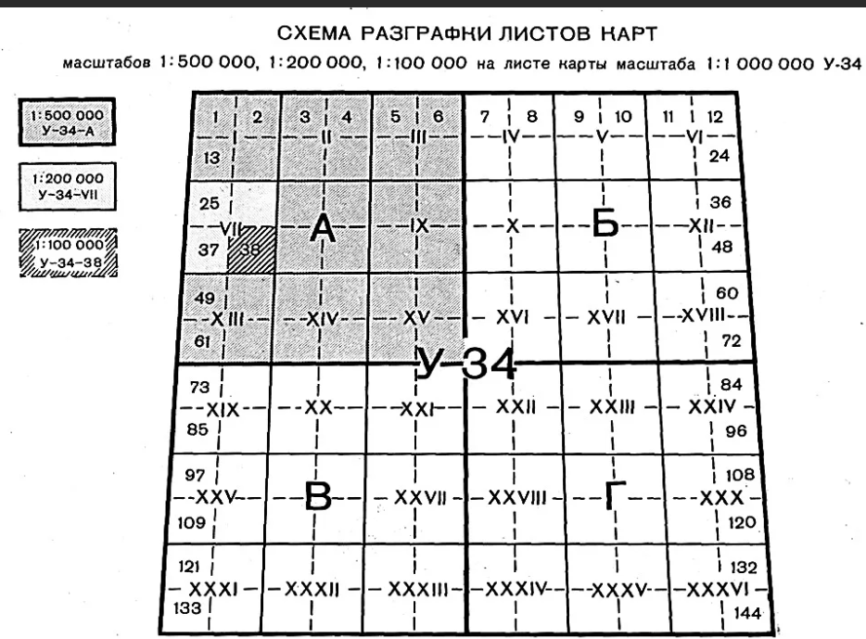

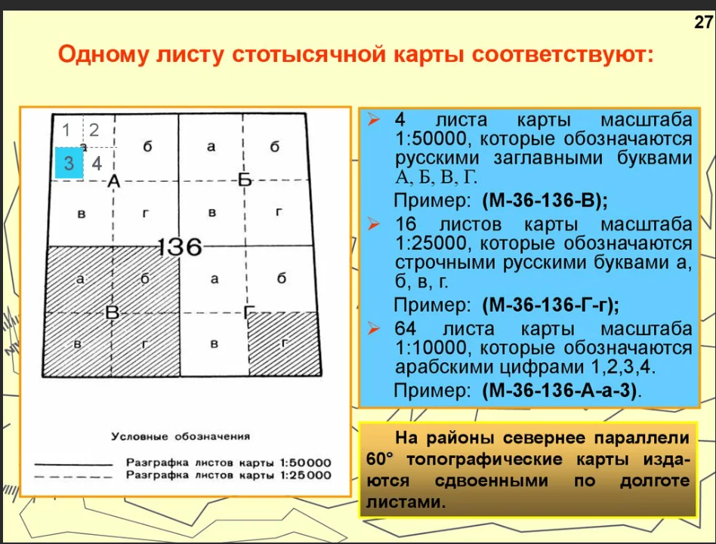

Относительная или абсолютная высота: как в п. **7.Порядок определения крутизны ската по карте.**

## **Радиационная, химическая и биологическая защита**

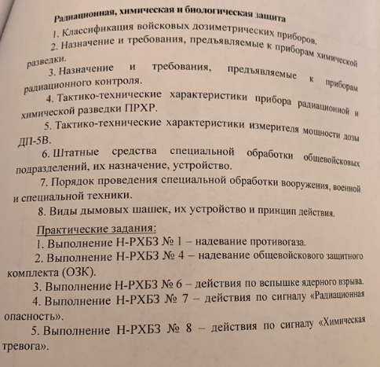

**1.Классификация войсковых дозиметрических приборов.**



**2. Назначение и требования, предъявляемых к приборам химической**

**разведки.**

Для предотвращения чрезвычайных ситуаций, связанных с риском заражения

опасными биологическими или химическими веществами, проводится

соответствующего типа разведка. Именно в ходе нее происходит

обнаружение опасных частиц, создается план по дезактивации опасных

предметов.

Назначение приборов химической разведки и биологического контроля

состоит в своевременном обнаружении опасных веществ в окружающей

среде, установление их точной концентрации, плотности заражения, а также

проведение обеззараживающих мероприятий.

Для этого соответствующие подразделения используют непрерывного или

периодического действия виды приборов. С их помощью ведется контроль

состава воздуха, воды, поверхностного слоя грунта. При возникновении

угрозы заражения проводятся действия по проверке продовольствия,

экипировки сотрудников и используемых транспортных средств.

Оборудование, которое применяется в подразделениях контроля химической

ситуации, считается наиболее простым в использовании. Оно наглядно

показывают полученный результат, который возникает при соприкосновении

реактивов с отравляющими частицами. По времени действия они могут

осуществлять контроль среды непрерывно, а могут только в установленные

периоды. Часто используют ИТ (индикаторные трубки) и ВПХР (войсковой

прибор химической разведки).

**3. Назначение и требования, предъявляемых к приборам радиационного**

**контроля.**

Приборы радиационной разведки предназначены для:

• обнаружения радиоактивного загрязнения,

• измерения мощности дозы радиации,

• измерения степени загрязнения личного состава, техники, продуктов

питания и воды для определения необходимости и полноты

дезактивации, а также для определения возможности и норм

потребления загрязненных продуктов питания,

• измерение доз облучения личного состава для определения его

боеспособности в радиационном отношении,

• сортировки раненых и пораженных.

**4. Тактико-технические характеристики прибора радиационной и**

**химической разведки ПРХР.**

ПРХР предназначен для использования с целью непрерывного контроля,

обнаружения, выдачи звукового и светового сигналов при обнаружении

вредных веществ или радиации.

Состав ПРХР:

• блок Б-1 контроля за уровнем радиации;

• блок Б-2 контроля за наличием ОВ в воздухе;

• блок питания;

• циклон;

• соединительные кабеля;

• воздуховоды;

• комплект ЗИП;

• техническая документация.

Технические характеристики прибора ПРХР:

1. Прибор выдает световой и звуковой сигналы.

— при мощности экспозиционной дозы гамма-излучения проникающей

радиации ядерного взрыва Х= 4 Р/с (14400 Р/ч) с целью защиты экипажа от

избыточного давления ударной волны. Время срабатывания 0,1 с;

— при мощности экспозиционной дозы гамма-излучения радиоактивно-

зараженной местности Х= 0,05 Р/ч с целью защиты экипажа от

радиоактивной пыли. Время срабатывания 10 с;

— при наличии в воздухе паров ОВ типа зарин в концентрациях равных или

больших пороговых значений для защиты экипажа от их воздействия. Время

срабатывания 40 с.

2. Диапазон измерения мощности экспозиционной дозы 0,2-150 Р/ч.:

— первый поддиапазон 0,2-5 Р/ч;

— второй поддиапазон 5-150 Р/ч.

Погрешность измерения при нормальных условиях не более ±30% от

измеряемой величины.

3. Питание прибора осуществляется от бортовой сети бронеобъекта

напряжением 27 В.

4. Прибор готов к работе через 10 мин после его включения при всех

условиях.

5. Масса прибора 26 кг.

**5. ТТХ измерителя мощности дозы ДП-5В.**

Измеритель мощности дозы ДП-5В предназначен для измерения мощности

экспозиционной дозы гамма-излучения на радиоактивно зараженной

местности, контроля зараженности объектов и продуктов питания, а также

обнаружения бета-излучения.

Комплект прибора:

• измеритель мощности дозы в футляре;

• два ремня;

• удлинительная штанга;

• делитель напряжения;

• головные телефоны;

• комплект ЗИП;

• техдокументация;

• укладочный ящик.

Технические характеристики ДП-5В:

1. Диапазон измерения мощности дозы гамма-излучения от 0,05 мР/ч до 200

Р/ч. Прибор имеет 6 поддиапазонов измерений в соответствии с положением

переключателя.

2. Основная относительная погрешность измерений при нормальных

климатических условиях не более ±30%.

3. Прибор сохраняет работоспособность:

— в интервале температур от минус 500 до 500С;

— при погружении блока детектирования в воду на глубину до 0,5 м.

4. Время установлений показаний прибора при гарантируемой точности

отсчета не более 45с.

5. Питание прибора осуществляется от 3-х элементов или от внешнего

источника постоянного тока напряжением 12 или 24 В через делитель

напряжения. Комплект свежих элементов обеспечивает непрерывную работу

в нормальных условиях в течение не менее 55 часов.

6. Масса не превышает:

— прибора с элементами питания 3,2кг;

— полного комплекта в укладочном ящике 8,2кг.

**6. Штатные средства специальной обработки общевойсковых**

**подразделений, их назначения, устройства.**

Индивидуальный противохимический пакет ИПП-8 (9,10,11) предназначен

для дегазации кожных покровов человека (лицо, шея, руки) и отдельных

участков обмундирования, прилегающих к кожным покровам, а также

лицевой части противогаза «в боевом» положении при заражении аэрозолями и каплями ОВ. От всех ОВ попавших на участки кожи.

Дегазирующий пакет порошковый (ДПП) предназначен

для дегазации обмундирования и снаряжения, зараженных капельно-

жидкими и аэрозолями отравляющих веществ (ОВ): Ви-Экс, иприт, зоман

(зарин). Дегазация обмундирования осуществляется путем опудривания

рецептурой и втирания щеткой в ткань. После этого обмундирование

становится безопасным, в том числе и при входе в герметизированные

объекты.

Танковый дегазационный комплект (ТДП) предназначен для частичной

дегазации танков, боевых машин пехоты и бронетранспортеров



*Состав комплекта:* два автономных прибора ТДП, зарядное

приспособление, четыре хомута, воронка, ЗИП (запасные инструменты и

принадлежности), кружка (одна на 5 комплектов ТДП).

Используется против ОВ: Ви-Икс, зоман, иприт.

Комплект для дегазации оружия и обмундирования ИДПС-69 предназначен

для дегазации стрелкового оружия и обмундирования, зараженного ОВ типа

VХ, зомана (зарина), иприта.



Комплект состоит:

• 10 индивидуальных дегазирующих пакетов ИДП-1;

• 10 дегазирующих пакетов ДПС-1;

• 10 бумажных тампонов;

• картонная коробка.

Индивидуальный дегазационный комплект ИДК-1 предназначен для

проведения специальной обработки автотракторной техники



Дегазационный комплект ДК-4к предназначен для проведения полной

специальной обработки автомобилей, автопоездов, бронетехники.



**7. Порядок проведения специальной обработки вооружения, военной и**

**специальной техники.**

Специальная обработка состоит из:

• частичной специальной обработки;

• полной специальной обработки;

• санитарной обработки личного состава.

**Полная специальная обработка**

Полная специальная обработка войсковых объектов организуется

штабами соединений (частей) на основании решения командира на ее

проведение, как правило, после выполнения боевых задач и выхода из

занимаемого района.

Полная СО на войсковых ПуСО проводится табельными средствами СО,

силами подразделений РХБ защиты и включает:

• полную дегазацию, дезактивацию или дезинфекцию объектов ВВТ,

стрелкового оружия и СИЗ;

• замену зараженного обмундирования;

• полную санитарную обработку личного состава.

**Санитарная обработка личного состава** заключается в дезинфекции

(дезактивации) открытых участков и обмывании всего тела человека

теплой водой с мылом с обязательной сменой нательного белья.

При наличии запасов вещевого имущества проводится также замена

обмундирования и экипировки



Полная санитарная обработка личного состава, зараженного БС или

загрязненного РВ, проводится в следующем порядке:

• снять оружие, снаряжение и СИЗ кожи изолирующего типа перед

входом в отделение для раздевания;

• войти в отделение для раздевания и снять последовательно головной

убор, обувь, полевое (летнее или зимнее) обмундирование (ОКЗК) и

защитное (нательное) белье;

• сдать документы и личные вещи обслуживающему персоналу;

обработать в течение 2 мин кожные покровы дезинфицирующим 0,5%

водным раствором монохлорамина на входе в моечное отделение и

снять противогаз;

• пройти к душевым приборам для помывки всего тела горячей водой с

мылом;

• провести помывку тела попарно, в порядке взаимопомощи и

поочередно меняясь под душевой сеткой (один - намыливается, другой

- ополаскивается): намылить 3 раза и тщательно вымыть руки, голову,

шею, лицо и все тело, обращая особое внимание на волосяные

покровы; ополоснуться чистой водой;

• пройти в отделение для одевания, получить чистое нательное белье,

обмундирование, обувь и снаряжение и надеть их; получить документы

и личные вещи, выйти из отделения для одевания;

• взять стрелковое оружие, СИЗ и под командой заместителя командира

подразделения следовать в район сбора.

**8. Виды домовых шашек, их устройство и принцип действия.**

Использование дымовых средств позволяет осуществить маскировку сил и

средств подразделений в районах размещения и на маршрутах движения

войск.

Классификация дымовых средств

• дымовые гранаты (РДГ-П, РДГ-2ч, -п, -х);

• дымовые шашки (ДМ-11, ДМХ-5, УДШ, ШД-П);

• дымовая машина (ТДА-2К на базе ЗИЛ-131);

• бортовой аэрозольный генератор на базе АРС-14.

Они представляют собой цилиндрический футляр из черной жести,

заполненный дымовой смесью. Сверху футляр закрыт диафрагмой. В

диафрагме имеется 10 отверстий для выхода дыма, заклеенных фольгой, а

также отверстие для установки запала. Для приведения в действие шашек

ДМ-11 используют запал-спичку, а шашек ДМХ-5 - запал накаливания. Запал

накаливания представляет собой латунную гильзу, наполненную термитной

смесью. Он снабжен воспламенительной головкой (бертолетова соль,

трехсернистая сурьма и идитол).

Устройство малых дымовых шашек ДМ-11 и ДМХ-5.

• 1-футляр;

• 2-диафрагма;

• 3-отверстие, закрытое фольгой;

• 4,9-смесь А-13 или переходная металлохлоридная смесь; 5,10-смесь

А-12 или основная металлохлоридная смесь;

• 6-запал - спичка или запал накаливания;

• 7-крышка;

• 8-проколка;

• 11-запал накаливания.



# **Нормативы по РХБЗ**

***Выполнение Н-РХБЗ №1 – надевание противогаза.***

Условия выполнения норматива:

Обучаемые в составе подразделения находятся на позиции, в боевой или

специальной технике, ведут боевые действия, отдыхают на привале и т.п.

Противогазы и респираторы в походном положении. Неожиданно подается

команда «Газы» или «Респиратор надеть». Обучаемые надевают противогазы

или респираторы. Время отсчитывается от момента подачи сигнала до

надевания головного убора.

Оценка выставляется военнослужащему:

• «отлично» - 7/11 сек.;

• «хорошо» - 8/12 сек.;

• «удовлетворительно» –10/14 сек.

***Выполнение Н-РХБЗ №6 – действия по вспышке ядерного взрыва.***

При вспышке или по команде обучаемые залегают на местности, используя

ее защитные свойства, а на открытой - ногами к взрыву, кисти рук под себя,

воротник отвернут. Время отсчитывается с момента подачи команды до

принятия обучаемыми соответствующего положения.

Время: военнослужащие 2 с; 3 с; 4 с.

***Выполнение Н-РХБЗ №7 – действия по сигналу «Радиационная опасность».***

Обучаемые в составе подразделения находятся в районе расположения.

Средства защиты при обучаемых. Подается сигнал **«Радиационная**

**опасность».**

При действиях на местности обучаемые надевают респираторы

(противогазы), защитные чулки, перчатки, плащ в рукава. Время

отсчитывается с момента подачи команды до одевания средств защиты.

Время: военнослужащие 3 мин 20 с; 3 мин 40 с; 4 мин 30 с.

***Выполнение Н-РХБЗ №8 – действия по сигналу «Химическая тревога».***

Обучаемые в составе подразделения выполняют боевую задачу, находятся в

районе расположения открыто или вблизи инженерных сооружений, штатной техники. Средства защиты при обучаемых. Подается сигнал «Химическая тревога», обучаемые надевают противогазы, плащи в виде накидки и ведут наблюдение за местностью.

Время: военнослужащие 35 с; 40 с; 50 с